**TRƯỜNG ĐẠI HỌC SƯ PHẠM KỸ THUẬT THÀNH PHỐ HỒ CHÍ MINH**

**KHOA ĐÀO TẠO CHẤT LƯỢNG CAO**



**ĐỒ ÁN TỐT NGHIỆP**

**TÌM HIỂU NGHIỆP VỤ QUẢN LÝ TÌM VIỆC ONLINE**

**XÂY DỰNG WEBSITE TÌM VIỆC**

**SVTH : LÊ QUANG SƠN 15110118**

**NGUYỄN XUÂN TUẤN 15110145**

**Khoá : KHOÁ 2015 – 2019**

**Ngành : CÔNG NGHỆ THÔNG TIN**

**GVHD : TH.S NGUYỄN MINH ĐẠO**

Tp.Hồ Chí Minh, tháng 07 năm 2019

**TRƯỜNG ĐẠI HỌC SƯ PHẠM KỸ THUẬT THÀNH PHỐ HỒ CHÍ MINH**

**KHOA ĐÀO TẠO CHẤT LƯỢNG CAO**



**ĐỒ ÁN TỐT NGHIỆP**

**TÌM HIỂU NGHIỆP VỤ QUẢN LÝ TÌM VIỆC ONLINE**

**XÂY DỰNG WEBSITE TÌM VIỆC**

**SVTH : LÊ QUANG SƠN 15110118**

**NGUYỄN XUÂN TUẤN 15110145**

**Khoá : KHOÁ 2015 – 2019**

**Ngành : CÔNG NGHỆ THÔNG TIN**

**GVHD : TH.S NGUYỄN MINH ĐẠO**

Tp.Hồ Chí Minh, tháng 07 năm 2019

CỘNG HOÀ XÃ HỘI CHỦ NGHĨA VIỆT NAM

Độc lập – Tự do – Hạnh phúc

**---***---**

Tp. Hồ Chí Minh, ngày 08 tháng 07 năm 2019

**NHIỆM VỤ ĐỒ ÁN TỐT NGHIỆP**

Họ và tên sinh viên: Lê Quang Sơn MSSV: 15110118

Họ và tên sinh viên: Nguyễn Xuân Tuấn MSSV: 15110145

Ngành: Công nghệ thông tin Lớp:15110CL1B

Ngày nhận đề tài: 00-00-2019 Ngày nộp đề tài: 01-07-2019

1. Tên đề tài:
2. Các số liệu, tài liệu ban đầu:
3. Nội dung thực hiện đề tài:
4. Sản phẩm:

TRƯỞNG NGÀNH GIẢNG VIÊN HƯỚNG DẪN

**CỘNG HOÀ XÃ HỘI CHỦ NGHĨA VIỆT NAM**

**Độc lập – Tự do – Hạnh phúc**

**\*\*\*\*\*\*\***

**PHIẾU NHẬN XÉT CỦA GIÁO VIÊN HƯỚNG DẪN**

Họ và tên Sinh viên: Lê Quang Sơn MSSV: 15110118

Họ và tên Sinh viên: Nguyễn Xuân Tuấn MSSV: 15110145

Ngành: Công nghệ thông tin

Tên đề tài:

Họ và tên Giáo viên hướng dẫn:

**NHẬN XÉT:**

1. Về nội dung đề tài và khối lượng thực hiện:

……………………………………………………………………………………………

……………………………………………………………………………………………

……………………………………………………………………………………………

1. Ưu điểm:………………………………………………………………………………

……………………………………………………………………………………………

……………………………………………………………………………………………

1. Khuyết điểm:………………………………………………………………………….

……………………………………………………………………………………………

……………………………………………………………………………………………

1. Đề nghị cho bảo vệ hay không? ………………………………………………………

……………………………………………………………………………………………

1. Đánh giá loại:….………………………………………………………………………
2. Điểm:………………(Bằng chữ:...…………………………………………………...)

Tp. *Hồ Chí Minh, ngày 08 tháng 07 năm 2019*

Giáo viên hướng dẫn

**CỘNG HOÀ XÃ HỘI CHỦ NGHĨA VIỆT NAM**

**Độc lập – Tự do – Hạnh phúc**

**\*\*\*\*\*\*\***

**PHIẾU NHẬN XÉT CỦA GIÁO VIÊN PHẢN BIỆN**

Họ và tên Sinh viên: Lê Quang Sơn MSSV: 15110118

Họ và tên Sinh viên: Nguyễn Xuân Tuấn MSSV: 15110145

Ngành: Công nghệ thông tin

Tên đề tài:

Họ và tên Giáo viên phản biện:

**NHẬN XÉT:**

1. Về nội dung đề tài và khối lượng thực hiện:

……………………………………………………………………………………………

……………………………………………………………………………………………

……………………………………………………………………………………………

1. Ưu điểm:………………………………………………………………………………

……………………………………………………………………………………………

……………………………………………………………………………………………

1. Khuyết điểm:………………………………………………………………………….

……………………………………………………………………………………………

……………………………………………………………………………………………

1. Đề nghị cho bảo vệ hay không?………………………………………………………

……………………………………………………………………………………………

1. Đánh giá loại:….………………………………………………………………………
2. Điểm:……………(Bằng chữ:...……………………………………………………...)

Tp. *Hồ Chí Minh, ngày 08 tháng 07 năm 2019*

Giáo viên phản biện

**LỜI CẢM ƠN**

Được sự phân công của quý thầy cô khoa Công nghệ thông tin, Trường Đại Học Sư Phạm Kỹ Thuật Thành phố Hồ Chí Minh, sau gần hết một học kỳ nhóm chúng em đã hoàn thành môn học “Đồ án tốt nghiệp”.

Để hoàn thành nhiệm vụ được giao, ngoài sự tìm hiểu của bản thân mỗi người trong nhóm còn có sự hướng dẫn tận tình của thầy cô.

Em chân thành cảm ơn Thầy giáo – Nguyễn Minh Đạo, người đã hướng dẫn cho nhóm em trong suốt thời gian làm đồ án. Mặc dù thầy rất bận, kẹt thời gian rất nhiều nhưng không ngần ngại chỉ dẫn, định hướng đi cho nhóm em, để nhóm em hoàn thành tốt nhiệm vụ. Một lần nữa em chân thành cảm ơn thầy và chúc thầy dồi dào sức khoẻ.

Tuy nhiên vì kiến thức chuyên môn còn hạn chế và bản thân còn thiếu nhiều kinh nghiệm thực tiễn nên nội dung của báo cáo không tránh khỏi những thiếu xót, em rất mong nhận sự góp ý, chỉ bảo thêm của quý thầy cô hướng dẫn và thầy cô phản biện để báo cáo này được hoàn thiện hơn.

Một lần nữa xin gửi đến thầy cô lời cảm ơn chân thành và tốt đẹp nhất!

Sinh viên thực hiện

Lê Quang Sơn

Nguyễn Xuân Tuấn

**DANH MỤC BẢNG BIỂU**

Bảng 3.1: Mô tả usecase đăng nhập của người tìm việc 28

Bảng 3.2: Mô tả usecase đăng ký của người tìm việc 29

Bảng 3.3: Mô tả usecase tìm việc người tìm việc 30

Bảng 3.4: Mô tả usecase nộp hồ sơ công việc của người tìm việc 30

Bảng 3.5: Mô tả usecase đăng xuất người tìm việc 31

Bảng 3.6: Mô tả usecase cập nhật thông tin người tìm việc 31

Bảng 3.7: Mô tả usecase đăng nhập của nhà tuyển dụng 32

Bảng 3.8: Mô tả usecase đăng ký của nhà tuyển dụng 32

Bảng 3.9: Mô tả usecase đăng xuất của nhà tuyển dụng 33

Bảng 3.10: Mô tả usecase cập nhật hồ sơ thông tin của nhà tuyển dụng 33

Bảng 3.11: Mô tả usecase tìm kiếm, mời ứng tuyển của nhà tuyển dụng 34

Bảng 3.12: Mô tả usecase xem danh sách ứng tuyển của nhà tuyển dụng 34

Bảng 3.13: Mô tả usecase quản lý ứng viên của nhà tuyển dụng 35

Bảng 3.14: Mô tả usecase đăng tin tuyển dụng của nhà tuyển dụng 35

Bảng 3.15: Mô tả usecase quản lý đăng tuyển của admin 36

Bảng 3.16: Mô tả usecase quản lý người dùng của admin 36

Bảng 3.17: Mô tả usecase quản lý kỹ năng của admin 37

Bảng 3.18: Mô tả usecase quản lý ngành nghề của admin 37

Bảng 3.19: Mô tả usecase gửi email của admin 37

Bảng 3.20: Mô tả thực thể nhà tuyển dụng 50

Bảng 3.21: Mô tả thực thể người tìm việc 51

Bảng 3.22: Mô tả thực thể công việc 52

Bảng 3.23: Mô tả thực thể địa điểm 53

Bảng 3.24: Mô tả thực thể trạng thái 53

Bảng 3.25: Mô tả thực thể ngành nghề 54

Bảng 3.26: Mô tả thực thể kỹ năng 54

Bảng 3.27: Mô tả thực thể bình luận 54

Bảng 3.28: Mô tả bảng quan hệ công việc - người tìm việc 55

Bảng 3.29: Mô tả bảng quan hệ kỹ năng - người tìm việc 55

Bảng 3.30: Mô tả bảng quan hệ công việc - kỹ năng 56

Bảng 3.31: Mô tả bảng quan hệ công việc - ngành nghề 56

**DANH MỤC CÁC HÌNH ẢNH, BIỂU ĐỒ**

Hình 2.1: Mô hình MVC 3

Hình 2.2: Spring Framework Runtime 5

Hình 2.3: Spring Features 5

Hình 2.4:Vitual - Dom 8

Hình 2.5: React Component Tree 8

Hình 2.6: Rest API Design 12

Hình 2.7: Mô hình hoạt động của DVCS 16

Hình 3.1: Sự kế thừa của actor 20

Hình 3.2: Hệ thống usecase cho Admin 21

Hình 3.3: Usecase chi tiết quản lý người dùng 22

Hình 3.4: Usecase chi tiết quản lý nhà tuyển dụng 23

Hình 3.5: Usecase chi tiết quản lý công việc 23

Hình 3.6: Usecase chi tiết thống kê 24

Hình 3.7: Usecase chi tiết quản lý địa điểm 25

Hình 3.8: Usecase chi tiết quản lý kỹ năng 26

Hình 3.9: Usecase chi tiết quản lý ngành nghề 26

Hình 3.10: Hệ thống usecase cho người tìm việc 27

Hình 3.11: Hệ thống usecase cho người đăng tuyển 28

Hình 3.12: Biểu đồ tuần tự đăng nhập 38

Hình 3.13: Biểu đồ tuần tự đăng ký 38

Hình 3.14: Biểu đồ tuần tự đăng xuất 39

Hình 3.15: Biểu đồ tuần tự người dùng tìm kiếm công việc 39

Hình 3.16: Biểu đồ tuần tự người dùng ứng tuyển công việc 40

Hình 3.17: Biểu đồ tuần tự cập nhật hồ sơ 40

Hình 3.18: Biểu đồ tuần tự đăng nhập 41

Hình 3.19: Biểu đồ tuần tự đăng ký 41

Hình 3.20: Biểu đồ tuần tự đăng xuất 42

Hình 3.21: Biểu đồ tuần tự tìm kiếm 43

Hình 3.22: Biểu đồ tuần tự đăng công việc 43

Hình 3.23: Biểu đồ tuần tự cập nhật hồ sơ 43

Hình 3.24: Biểu đồ lớp của hệ thống 44

Hình 3.25: Biểu đồ hoạt động đăng nhập 45

Hình 3.26: Biểu đồ hoạt động đăng ký tài khoản 45

Hình 3.27: Biểu đồ hoạt động ứng tuyển 46

Hình 3.28: Biểu đồ hoạt động cập nhật hồ sơ 46

Hình 3.29: Biểu đồ hoạt động tìm kiếm công việc 47

Hình 3.30: Biểu đồ hoạt động tìm kiếm người tìm việc 47

Hình 3.31: Biểu đồ hoạt động đăng công việc 48

Hình 3.32: Cơ sở dữ liệu của hệ thống 49

Hình 3.33: Trang đăng nhâp admin 57

Hình 3.34: Trang xem danh sách công việc 58

Hình 3.35: Trang thêm mới một công việc 58

Hình 3.36:Trang sửa thông tin một công việc 58

Hình 3.37: Giao diện trang chủ 59

Hình 3.38: Giao diện trang chủ danh mục ngành nghề 60

Hình 3.39: Giao diện trang chủ danh mục công việc 60

Hình 3.40: Giao diện trang chủ danh mục nhà tuyển dụng 60

Hình 3.41:Giao diện đăng nhập cho người dùng 61

Hình 3.42: Giao diện trang đăng ký cho người dùng 61

Hình 3.43: Giao diện trang tất cả các công việc 62

Hình 3.44: Giao diện trang thông tin chi tiết công việc 62

Hình 3.45: Giao diện trang nhà tuyển dụng 63

Hình 3.46: Giao diện trang thông tin chi tiết nhà tuyển dụng 63

Hình 3.47: Trang quản lý hồ sơ 64

Hình 3.48: Trang quản lý công việc đã ứng tuyển 64

Hình 3.49: Giao diện trang chủ 65

Hình 3.50: Giao diện trang chủ 66

Hình 3.51: Giao diện trang chủ 66

Hình 3.52: Trang quản lý hồ sơ của nhà tuyển dụng 67

Hình 3.53: Trang quản lý danh sách công việc đă đăng tuyển 67

Hình 3.54: Trang quản lý danh sách ứng viên đã ứng tuyển vào công việc 68

Hình 4.1: Kiến trúc website 69

**MỤC LỤC**

Chương 1 1

TỔNG QUAN 1

1.1. Đặt vấn đề 1

1.2. Ý nghĩa thực tiễn 1

1.3. Mục tiêu và nhiệm vụ của đề tài 2

**1.3.1. Mục tiêu 2**

**1.3.2. Nhiệm vụ 3**

1.4. Phương pháp nghiên cứu 3

CƠ SỞ LÝ THUYẾT 4

1.1. Kiến thức cơ bản 4

1.2. Mô hình MVC 4

**1.2.1. Khái niệm mô hình MVC 4**

**1.2.2. Ưu điểm và nhược điểm của mô hình MVC 5**

1.3. Spring Boot 5

**1.3.1. Khái niệm về Spring Boot 5**

**1.3.2. Ưu điểm của Spring Boot 7**

1.4. ReactJS 7

**1.4.1. Giới thiệu 7**

**1.4.2. Cơ bản về ReactJS 8**

**1.4.3. Component Life Cycle 8**

**1.4.4. Virtual-DOM 8**

**1.4.5. JSX 10**

**1.4.6. Component 10**

**1.4.7. Props 11**

**1.4.8. State 11**

**1.4.9. Ưu điểm và nhược điểm của ReacJS 12**

1.5. Restful API 12

**1.5.1. Giới thiệu 12**

**1.5.2. Restful, Restful API là gì? 13**

**1.5.3. Kiến trúc của Rest 14**

**1.5.4. Tại sao nên sử dụng REST ? 15**

**1.5.5. Resources 15**

**1.5.6. Mã phản hồi HTTP 16**

1.6. Github 16

**1.6.1. Github là gì ? 16**

**1.6.2. Tại sao nên sử dụng Git? 17**

Chương 3 18

PHÂN TÍCH THIẾT KẾ HỆ THỐNG 18

1.1. Xác định yêu cầu, khảo sát nghiệp vụ 18

**1.1.1. Xác định yêu cầu 18**

**1.1.2. Khảo sát nghiệp vụ 19**

1.2. Xác định các Actor và Usecase 21

**1.2.1. Các tác nhân tham gia vào hệ thống 21**

**1.2.2. Biểu đồ các Actor và Usecase 21**

**1.2.3. Đặc tả Usecase 29**

1.3. Biểu đồ tuần tự 39

**1.3.1. Biểu đồ tuần tự dành cho người tìm việc 39**

**1.3.2. Biểu đồ tuần tự dành cho nhà tuyển dụng 42**

1.4. Biểu đồ lớp 45

1.5. Biểu đồ hoạt động 46

1.6. Thiết kế cơ sở dữ liệu 50

**1.6.1. Xác định các thực thể có trong cơ sở dữ liệu 51**

**1.6.2. Các quan hệ có trong cơ sở dữ liệu 56**

1.7. Thiết kế giao diện 58

**1.7.1. Giao diện trang quản trị 58**

**1.7.2. Giao diện trang người người tìm việc 60**

**1.7.3. Giao diện trang người đăng tuyển công việc 66**

Chương 4 70

CÀI ĐẶT VÀ KIỂM THỬ 70

1.1. Cài đặt 70

1.2. Kiểm thử 71

Chương 5 71

KẾT QUẢ SO SÁNH, THỰC NGHIỆM, PHÂN TÍCH, TỔNG HỢP 71

1.1. Kết quả so sánh 71

1.2. Tổng hợp 71

Chương 6 72

KẾT LUẬN VÀ HƯỚNG PHÁT TRIỂN 72

1.1. Kết quả đạt được 72

**1.1.1. Nghiên cứu công nghệ mới: 72**

**1.1.2. Về mặt sản phẩm 72**

1.2. Hạn chế 73

1.3. Hướng phát triển 74

TÀI LIỆU THAM KHẢO 75

PHỤ LỤC 76

# TỔNG QUAN

## Đặt vấn đề

Hiện nay, nền công nghiệp 4.0 đang ngày càng phát triển, thúc đẩy các hoạt động phát triển theo, đặc biệt là các thông tin, tin tức về các ngành nghề, lĩnh vực. Thông tin về nhu cầu công việc ngày càng nhiều, làm thế nào để thông tin dễ dàng đến với mọi người, dễ dàng tìm kiếm, trao đổi và thương lượng các công việc. Nhu cầu tìm kiếm công việc hay các công ty cần tìm đối tác đang tăng cao vì vậy một website đang tuyển việc làm là rất cần thiết để các công ty cũng như đối tác dễ dàng tìm kiếm và trao đổi mang lại hiệu quả công việc cao, tiết kiệm chi phí.

Với nhu cầu tìm kiếm việc làm đang tăng cao làm sao để một cá nhân, công ty muốn tìm những việc làm phù hợp hay lưu lại thông tin công ty mà mình quan tâm, để việc quản lý các thông tin đó trở nên dễ dàng tiện lợi nhất. Ứng tuyển công việc từ xa, chào giá công việc trở nên thuận lợi và tiết kiệm nhất.

Các công ty đăng tin tuyển dụng dễ dàng quản lý được công việc mình đã đăng tuyển, xem các hồ sơ ứng tuyển của ứng viên một cách nhanh chóng và thuận tiện. Việc quản lý lưu trữ hay quan tâm tới các ứng viên tiềm năng, có đủ năng lực phù hợp với yêu cầu của công ty trở nên dễ dàng. Thay vì nhận đơn ứng tuyển bằng các bộ hồ sơ thủ công tốn thời gian, không gian để lưu trữ mà hiệu quả công việc đem lại không cao đôi khi còn xảy ra sai sót, mất mát, thất lạc hồ sơ ứng viên. Hay việc quản lý hạn đăng tin tuyển dụng sẽ được tự động hóa.

Hiện nay có khá nhiều trang website tuyển dụng việc làm nhưng chủ yếu dành cho công ty, doanh nghiệp với cá nhân. Đối với các ngành nghề đặc thù như xây dựng, công trình… việc tìm các đối tác để đảm nhận một gói thầu trong toàn dự án là rất ít. Vì vậy với website tuyển dụng việc làm này sẽ chú trọng vào đối tượng là các công ty, nhà thầu có đấu giá các gói thầu trong toàn bộ công việc hoặc toàn bộ công việc. Website sẽ giúp các công ty, nhà thầu dễ dàng tìm được các đối tác kết hợp với mình để hoàn thành công việc hiệu quả.

## Ý nghĩa thực tiễn

Trong quá trình khảo sát, nhóm chúng em nhận thấy hầu hết các trang web tuyển dụng việc làm chủ yếu tập trung vào các ngành nghề như Công nghệ thông tin, kinh doanh… rất ít trang web làm đến các nhà thầu tìm kiếm các đối tác để chia sẻ các gói thầu trong toàn bộ dự án. Vì vậy các nhà thầu sẽ cần đến một trang web để có thể đăng tải các gói thầu mà mình đang cần tìm đối tác, đồng thời có thể đánh giá được các đối tác qua mỗi lần hợp tác.

Việc phát triển website đăng tin tuyển dụng việc làm sẽ giúp các nhàu thầu, các cá nhân, doanh nghiệp:

* Dễ dàng quản lý công việc, đối tác.
* Dễ dàng đánh giá đối tác qua các lần hợp tác.
* Dễ dàng tìm kiếm, quan tâm đến đối tác, công việc phù hợp.
* Tạo nên một cộng đồng chia sẻ, cùng hợp tác phát triển kinh tế.

Do vậy, nhóm chúng em hy vọng sẽ tạo nên một website hoàn chỉnh nhất có thể để đáp ứng được yêu cầu đặt ra cũng như kỳ vọng,và sự nhiệt tình giúp đỡ từ thầy cô.

## Mục tiêu và nhiệm vụ của đề tài

### Mục tiêu

Mục tiêu phát triển của đề tài là cung cấp cac thông tin cần thiết và chi tiết của các ứng viên, đáp ứng như cầu tuyển dụng của các công ty, giúp nhà tuyển dụng chọn được các ứng viên xuất sắc cũng như giúp cho các ứng viên có thể tìm được một công việc phù hợp với mình trong thời gian nhanh nhất và hiểu quả nhất. Vì vậy, mục tiêu của đề tài là xây dựng và phát triển cho 2 đối tượng sử dụng là người tìm việc và nhà tuyển dụng.

Người tìm việc: Khi tham gia vào ứng dụng có thể thực hiện các chức năng sau:

* Đăng kí xin việc: cung cấp các thông tin về bản thân cũng như các kỹ năng mà mình có.
* Ứng tuyển vào tất cả các công việc phù hợp với khả năng của mình.
* Tìm kiếm cac công việc theo khả năng, ngành nghề, kỹ năng, địa điểm.
* Quản lí hồ ớ cà chỉnh sửa hồ sơ thông tin về bản thân.
* Đăng kí email để nhận được các thông báo việc làm, các kĩ năng xin việc…

Nhà tuyển dụng có thể:

* Đăng ký tuyển dụng tất cả các công việc, vị trí mà công ty còn thiếu.
* Xem danh sách các ứng viên đã đăng ký vào công việc của mình để lựa chọn ứng viên phù hợp cho công việc và yêu cầu.
* Tìm kiếm ứng viên theo kỹ năng.
* Đăng ký quảng cáo cho công ty.

Ngoài ra về phần công nghệ thì mục tiêu của nhóm là áp dụng được các công nghệ mới như ReactJs, Restful, Spring boot vào quy trình phát triển một website tìm việc online toàn diện.

### Nhiệm vụ

Tìm hiểu tổng quan về vấn đề việc làm hiện nay.

Tìm hiểu nghiệp vụ quản lý tìm việc online tựa trang web: <https://www.timviecnhanh.com/>

Nghiên cứu công nghệ mới: Spring boot, ReactJs, Restful Webservice.

Phân tích thiết kế cơ sở dữ liệu của trang web.

Phát triển ứng dụng: Website tìm kiếm việc làm.

Đánh giá và hướng phát triển trong tương lai

## Phương pháp nghiên cứu

Đối với client: Hiện thực Front – end bằng ReactJS.

Đối với Server: Xây dựng các service và API thông qua Spring Boot.

Database: Tạo database ảo trên Spring Boot.

# 

# CƠ SỞ LÝ THUYẾT

## Kiến thức cơ bản

Java (phiên âm Tiếng Việt: "Gia-va") là một ngôn ngữ lập trình hướng đối tượng (OOP) và dựa trên các lớp (class). Khác với phần lớn ngôn ngữ lập trình thông thường, thay vì biên dịch mã nguồn thành mã máy hoặc thông dịch mã nguồn khi chạy, Java được thiết kế để biên dịch mã nguồn thành bytecode, bytecode sau đó sẽ được môi trường thực thi (runtime environment) chạy.

Có 6 mục tiêu chính trong việc xây dựng ngôn ngữ Java:

* Đơn giản, hướng đối tượng và quen thuộc.
* Mạnh mẽ và an toàn.
* Kiến trúc trung lập và di động.
* Thực thi với hiệu suất cao.
* Dịch ra bytecode, phân luồng và năng động.
* Dễ sử dụng cho người dùng Java.

## Mô hình MVC

### Khái niệm mô hình MVC

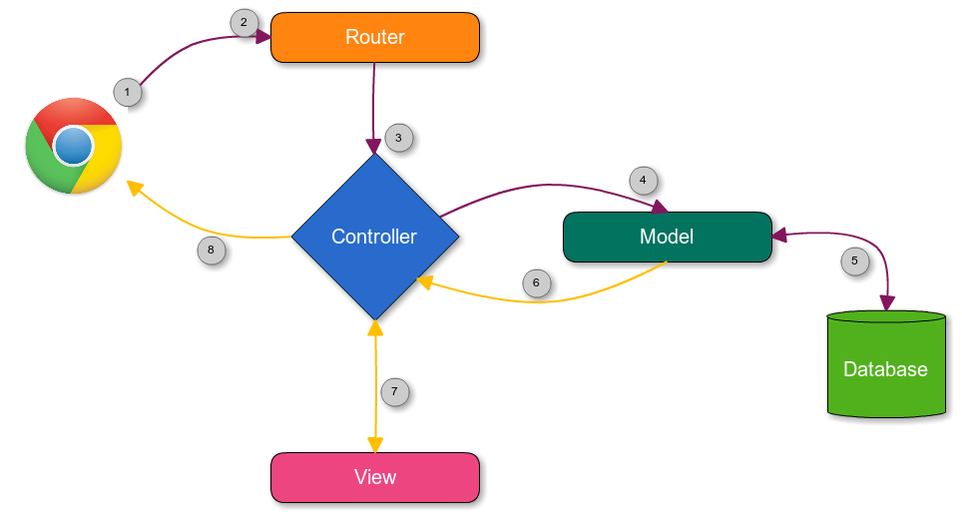

Hình .: Mô hình MVC

Mô hình MVC là chữ viết tắt của Model – View – Controller, đây là một mô hình kiến trúc phần mềm được tạo ra với mục đích quản lý và xây dựng dự án phần mềm có hệ thống hơn. Mô hình này được dùng khá rộng rãi và đặc biệt là trong các ngôn ngữ lập trình web.

Trong mô hình này thì:

Model: có nhiệm vụ thao tác với cơ sở dữ liệu, nghĩa là nó sẽ chứa tất cả các hàm, các phương thức ttruy vấn trực tiếp với dữ liệu và controller sẽ thông qua hàm, phương thức đó để lấy dữ liệu rồi gửi qua view.

View: có nhiệm vụ tiếp nhận dữ liệu từ controller và hiển thị nội dung qua giao diện website.

Controller: đóng vai trò trung gian giữa model và view, có nhiệm vụ tiếp nhận yêu cầu từ client sau đó xử lý request, load model tương ứng và gửi data qua view tương ứng rồi trả kết quả về cho client.

### Ưu điểm và nhược điểm của mô hình MVC

Ưu điểm:

* Hệ thống phân ra từng phần nên dễ dàng phát triển.
* Chia thành nhiều modun nhỏ nên nhiều người có thể làm chung dự án.
* Vấn đề bảo trì và nâng cấp dễ dàng hơn.
* Dễ dàng debug trong quá trình xây dựng.

Nhược điểm:

* Xây dựng cầu kỳ và mất thời gian để xây dựng các thư viện.

## Spring Boot

### Khái niệm về Spring Boot

Spring Boot là một dự án nổi bật trong hệ sinh thái Spring Framework. Nếu như trước đây, công đoạn khởi tạo một dự án Spring khá vất vả từ việc khai báo các dependency trong file *pom.xml* cho đến cấu hình bằng XML hoặc annotation phức tạp, thì giờ đây với Spring Boot, chúng ta có thể tạo các ứng dụng Spring một cách nhanh chóng và cấu hình cũng đơn giản hơn.

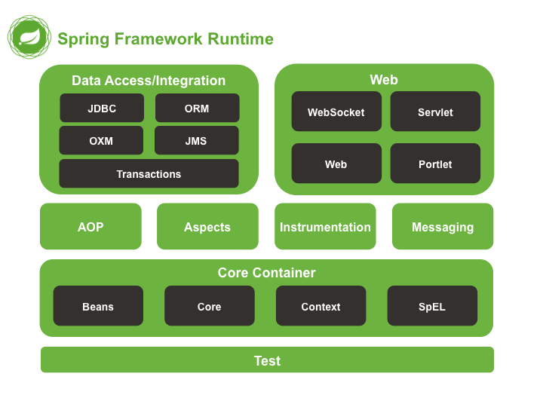

Hình .: Spring Framework Runtime

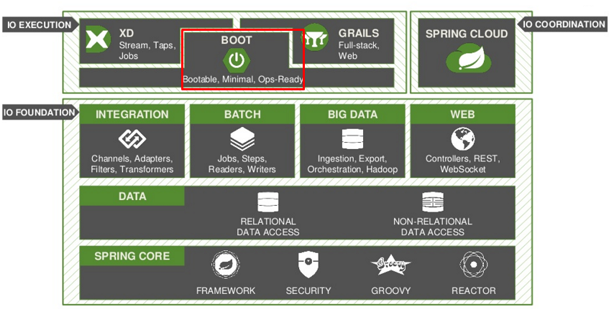

Hình .: Spring Features

### Ưu điểm của Spring Boot

Dễ dàng để phát triển các ứng dụng dựa trên Spring với Java hoặc Groovy.

Giảm thiểu thời gian phát triển và tăng năng xuất

Tránh việc phải viết nhiều mã nguyên mẫu (boilerplate Code), Annotations và các cấu hình XML.

Dễ dàng để bạn tương tác các ứng dụng Spring Boot với các hệ sinh thái của Spring như Spring JDBC, Spring ORM, Spring Data, Spring Security etc.

Đi theo cách tiếp cận “Nguyên tắc cấu hình mặc định” để giảm thiểu thời gian và nỗ lực cần thiết để phát triển ứng dụng.

Cung cấp các Server nhúng (Embedded HTTP servers) như là Tomcat, Jetty .... để phát triển và test các ứng dụng web nhanh chóng và dễ dàng.

Cung cấp công cụ CLI (Command Line Interface) dể phát triển và test các ứng dụng Spring Boot(Java hoặc Groovy) từ các dòng lệnh (command prompt) rất dễ dàng và nhanh chóng.

Cung cấp rất nhiều các plugin để phát triển và test các ứng dụng Spring Boot nhanh chóng sử dụng các công cụ Build như Maven và Gradle

Cung cấp nhiều plugin để làm việc với các cơ sở dữ liệu nhúng (embedded database) và các cơ sở dữ liệu lưu trữ trên bộ nhớ (in-memory Databases) một cách dễ dàng.

## ReactJS

### Giới thiệu

Hiện nay các Web Dev đang nổi lên mô hình web single-page.

Web single-page là tất cả các thao tác xử lý của trang web đều được diễn ra trên cùng một trang. Việc này giúp nâng cao trải nghiệm người dùng, các thao tác xử lý của người dùng và animation,... đều được thực hiện một cách nhanh chóng và mượt mà.

So với web single-page thì các web cũ xử lý dữ liệu khá lâu do phải phụ thuộc khá nhiều vào khả năng xử lý của server nên thường xuyên load trang mới hay nhưng trang nhiều logic sẽ khiến một số chức năng không được như ý muốn và dễ sinh ra Bug làm giảm trải nghiệm người dùng.

Từ đó web single-page ra đời và các ngôn ngữ phát triển single-page ngày càng phát triển. Trong số đó ReactJS đang là một thư viện mạnh nhất về phát triển single-page hiện nay.

### Cơ bản về ReactJS

ReactJS là một thư viện JavaScript dùng trong việc xây dựng giao diện người dùng và được phát triển bởi đội ngũ Facebook. Tới nay, ReactJS đã thu hút hàng triệu lập trình viên trên thế giới. ReactJS thường được dùng bởi Frontend Developer trong thiết kế Web Application một cách nhanh chóng hơn.

Một trong những điểm mạnh của React JS là virtual DOM - thứ nằm ẩn bên trong mỗi view và là lí do khiến cho React đạt được hiệu năng tốt. Khi một view yêu cầu gọi, tất cả mọi thứ sẽ được đưa vào trong một bản sao ảo của DOM. Sau khi việc gọi hoàn thành, React tiến hành một phép so sánh giữa DOM ảo và DOM thật, và thực hiện những thay đổi được chỉ ra trong phép so sánh trên.

### Component Life Cycle

**ComponentWillMount:** đây là method sẽ được thực thi trước khi 1 component được render trên cả server side và client side.

**ComponentDidMount:** method này được thực thi khi 1 component được render trên client side. Đây là nơi các hàm AJAX requests, DOM or update state được thực thi. Method này cũng được sử dụng để kết nối với các JS Framework khác và các function với delayed execution như setTimeout or setInterval.

**ComponentWillReceiveProps:** sẽ được thực thi ngay khi thuộc tính props được update và trước khi component được render lại.

**ShouldComponentUpdate:** sẽ trả về kết quả true or false. Phương thức này sẽ xác định 1 component có được update hay không. Mặc định giá trị này là true. Nếu bạn không muốn component render lại sau khi update state hay props thì return giá trị thành false. Các bạn xem ví dụ dưới để hiểu rõ.

**ComponentWillUpdate:** được gọi khi chúng ta update state của component trước khi nó render lại.

**ComponentDidUpdate:** sau khi componentWillUpdate ở trên được gọi xong thì đến lượt thằng này được gọi.

**ComponentWillUnmount:** được gọi khi chúng ta unmout 1 component kiểu như xóa nó khỏi react.

### Virtual-DOM

Công nghệ DOM ảo giúp tăng hiệu năng cho ứng dụng. Việc chỉ node gốc mới có trạng thái và khi nó thay đổi sẽ tái cấu trúc lại toàn bộ, đồng nghĩa với việc DOM tree cũng sẽ phải thay đổi một phần, điều này sẽ ảnh hưởng đến tốc độ xử lý. React JS sử dụng Virtual DOM (DOM ảo) để cải thiện vấn đề này.Virtual DOM là một object Javascript, mỗi object chứa đầy đủ thông tin cần thiết để tạo ra một DOM, khi dữ liệu thay đổi nó sẽ tính toán sự thay đổi giữa object và tree thật, điều này sẽ giúp tối ưu hoá việc re-render DOM Tree thật.



Hình .:Vitual - Dom

React sử dụng cơ chế one-way data binding – luồng dữ liệu 1 chiều. Dữ liệu được truyền từ parent đến child thông qua props. Luồng dữ liệu đơn giản giúp chúng ta dễ dàng kiểm soát cũng như sửa lỗi.



Hình .: React Component Tree

Với các đặc điểm ở trên, React dùng để xây dựng các ứng dụng lớn mà dữ liệu của chúng thay đổi liên tục theo thời gian. Dữ liệu thay đổi thì hầu hết kèm theo sự thay đổi về giao diện. Ví dụ như Facebook: trên Newsfeed của bạn cùng lúc sẽ có các status khác nhau và mỗi status lại có số like, share, comment liên tục thay đổi. Khi đó React sẽ rất hữu ích để sử dụng.

### JSX

JSX là một dạng ngôn ngữ cho phép viết các mã HTML trong Javascript. Đặc điểm: Faster: Nhanh hơn. JSX thực hiện tối ưu hóa trong khi biên dịch sang mã Javacsript. Các mã này cho thời gian thực hiện nhanh hơn nhiều so với một mã tương đương viết trực tiếp bằng Javascript. Safer: an toàn hơn. Ngược với Javascript, JSX là kiểu statically-typed, nghĩa là nó được biên dịch trước khi chạy, giống như Java, C++. Vì thế các lỗi sẽ được phát hiện ngay trong quá trình biên dịch. Ngoài ra, nó cũng cung cấp tính năng gỡ lỗi khi biên dịch rất tốt. Easier: Dễ dàng hơn. JSX kế thừa dựa trên Javascript, vì vậy rất dễ dàng để cho các lập trình viên Javascripts có thể sử dụng.

### Component

React được xây dựng xung quanh các component, chứ không dùng template như các framework khác. Bạn có thể tạo ra một component bằng các gọi phương thức createClass của đối tượng React, điểm bắt đầu khi tiếp cận với thư viện này.

|  |
| --- |
| var Button = React.createClass({  render: function(){  return (  <input type="submit" />  );  }  }); |

Chúng ta có thể tái sử dụng một component ở nhiều nơi, với các trạng thái hoặc các thuộc tính khác nhau, trong một component lại có thể chứa thành phần khác.

ReacJS tạo ra thẻ HTML không như chúng ta viết bình thường mà nó dùng Component để gói các thẻ HTML thành các object phân tầng để render

Trong các Component của React thì hàm render là quan trọng nhất. Nó chính là hàm xử lý việc tạo thẻ HTML cũng như là một minh chứng cho khả năng xử lý qua Virtual-DOM. Mọi thay đổi của dữ liệu ở bất cứ thời điểm nào đều cũng sẽ được Virtual-DOM xử lý và update ngay tức thì.

### Props

Prop là thì không bị kiểm soát bởi Component

Ngược với State thì Props lại giống phương thức public ta có thể sử dụng và thay đổi thông qua Component khác

|  |
| --- |
| var text = "Click the button";  var Form = React.createClass({  render: function(){  return (  <div>  <h3>{this.props.text}</h3>  <input type="submit" />  </div>  );  }  }); |

### State

State là data private bị kiểm soát bởi Component

State chính là dữ liệu chỉ có thể thay đổi trong Component mà ta đã khai báo. Các Component khác không thể dử dụng cũng như thay đổi được(Nó cũng giống như phương thức private mà ta biết đối với Class)

State : với state bạn sẽ phải gọi hàm getInitialState() để sử dụng được và muốn thay đổi state thì ta gọi hàm this.setState().

|  |
| --- |
| getInitialState: function(){  return {  active: true  }  },  handleClick: function(){  this.setState({  active: !this.state.active  });  },  render: function(){  var buttonSwitch = this.state.active ? "On" : "Off";  return (  <input type="submit" onClick={this.handleClick} />  <p>{buttonSwitch}</p>  );  }  }); |

### Ưu điểm và nhược điểm của ReacJS

Ưu điểm:

* Cập nhật những thay đổi dữ liệu nhanh
* React không phải là framework nên nó giảm tải các ràng buộc của các thư viện với nhau
* Dễ tiếp cận với những người có kiến thức về JS.

Nhược điểm:

* Reactjs chỉ phục vụ cho tầng View. nhưng dung lượng của thư viện lại ngang ngửa Angular trong khi Angular là một framework hoàn chỉnh.
* Tích hợp Reactjs vào các framework MVC truyền thống yêu cầu cần phải cấu hình lại.
* Khó tiếp cận cho người mới học về Web.

## Restful API

### Giới thiệu

Trong thế giới kết nối như bây giờ, một sản phẩm không thể đứng độc lập, và sản phẩm nào không có APIs, giống như máy tính không được kết nối Internet vậy.

Việc xây dựng một API là một trong những điều quan trọng nhất bạn có thể làm để nâng cao giá trị dịch vụ của bạn. Bởi việc có một API thì dịch vụ hay ứng dụng của bạn mới có khả năng trở thành một nền tảng mà từ đó các dịch vụ khác sẽ phát triển theo. Hãy cùng xem những công ty hiện tại như: Facebook, Twitter, Google, GitHub, Amazon, Netflix…, sẽ không có một công ty nào có thể lớn mạnh như ngày nay nếu như họ không cung cấp mở những dữ liệu của họ thông qua API.

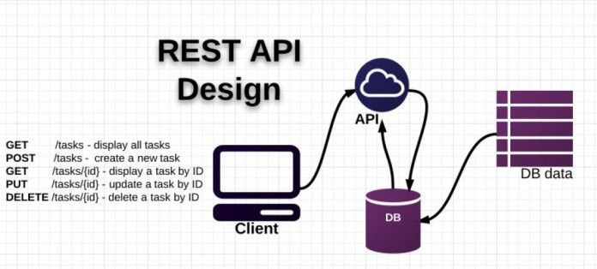

Hình .: Rest API Design

### Restful, Restful API là gì?

Rest là viết tắt của Representational State Transfer. Giải thích đơn giản, Rest là một loạt hướng dẫn và dạng cấu trúc dùng cho việc chuyển đổi dữ liệu. Thông thường, Rest hay được dùng cho ứng dụng web, nhưng cũng có thể làm việc được với dữ liệu phần mềm.

API là viết tắt của Application Programming Interface, phương thức kết nối với các thư viện và ứng dụng khác. Windows có nhiều API, và Twitter cũng có web API, tuy chúng thực hiện các chức năng khác nhau, với mục tiêu khác nhau.

Restful API là những API đi theo cấu trúc Rest.REST viết tắt cho REpresentational State Transfer Khái niệm về REST lần đầu tiên được giới thiệu vào năm 2000 trong luận văn Tiến sĩ của Roy Fielding (đồng sáng lập giao thức HTTP) Là 1 kiểu kiến trúc lập trình, định nghĩa các quy tắc để thiết kế web service chú trọng vào tài nguyên Mọi thứ trong REST đều được coi là tài nguyên và được định danh thông qua URI, và có thể được biểu diễn thông qua dạng văn bản, XML, JSON .... RESTful là những ứng dụng mà có sử dụng kiến trúc REST.

### Kiến trúc của Rest

* + - 1. **Client–server architecture**

Hệ thống hoạt động theo mô hình client-server, trong đó server là tập hợp các service nhỏ lắng nghe các request từ client. Với từng request khác nhau thì có thể một hoặc nhiều service xử lý.

* + - 1. **Statelessness**

Stateless (phi trạng thái). Đơn giản server và client không lưu trạng thái của nhau, mỗi request lên server thì client phải đóng gói thông tin đầy đủ để thằng server hiểu được. Điều này giúp hệ thống của bạn dễ phát triển,bảo trì, mở rộng vì không cần tốn công CRUD trạng thái của client . Hệ thống phát triển theo hướng này có ưu điểm nhưng cũng có khuyết điểm là gia tăng lượng thông tin cần truyền tải giữa client và server.

* + - 1. **Cacheability**

Các response có thể lấy ra từ cache. Bằng cách cache các response , server giảm tải việc xử lý request, còn client cũng nhận được thông tin nhanh hơn. Ở đây ta đặt cache vào giữa : client- cache- server.

* + - 1. **Layered system**

Phân lớp hệ thống : trong hệ thống REST chia tách các thành phần hệ thống theo từng lớp, mỗi lớp chỉ sử dụng lớp ở dưới nó và giao tiếp với lớp ở ngay trên nó mà thôi. Điều này giúp giảm độ phức tạp của hệ thống, giúp các thành phần tách biệt nhau từ đó dễ dàng mở rộng từng thành phần.

* + - 1. **Uniform interface**

Chuẩn hóa các interface : Đây là một trong những đặc tính quan trọng của hệ thống REST. Bằng cách tạo ra các quy ước chuẩn để giao tiếp giữa các thành phần trong hệ thống, đơn giản hóa việc client có thể tương tác với server. Các quy ước này áp dụng cho toàn bộ các service giúp cho người sử dụng hệ thống của bạn dễ dụng hơn. Dễ hiểu hơn trên hệ thống đặt ra 1 chuẩn API để người dùng dù là mobile, web đều có thể kết nối vào được. Hệ thống REST có yếu điểm ở đây vì khi chuẩn hóa rồi ta không thế tối ưu từng kết nối.

### Tại sao nên sử dụng REST ?

Thiết kế web trước đây sử dụng SOAP (Simple Object Access Protocol) và WSDL (Web Service Definition Language), tuy nhiên bây giờ REST tối ưu hơn so với 2 phương pháp này.

Rõ ràng về URL (REST URL đại diện cho resource xác định chứ không phải hành động).

Trả về nhiều định dạng khác nhau như: html, xml, ...

Code ngắn gọn dễ hiểu.

Hiệu suất tốt, tin cậy, dễ phát triển.

### Resources

Quản lý resource (tài nguyên) là một phần quan trọng và chiếm phần lớn trong việc phát triển website. Trong đó resource của các website khác nhau có thể sẽ khác nhau. Với các trang mạng xã hội như Facebook thì resource thường là danh sách người dùng (user hoặc account), danh sách các bài viết (post hoặc article), các ảnh được đăng (photo hoặc image), các trang fanpage (fanpage)... Đối với một trang chia sẻ ảnh như Instagram thì resource có thể là các ảnh được đăng (photo), danh sách người dùng (user)... Đối với các trang bán hàng thì resource có thể là danh sách sản phẩm (product), danh sách các người bán (seller), danh sách khách hàng (user hay customer)...

Việc quản lý resource của một website bao gồm 4 tác vụ chính:

* GET - Lấy thông tin một resource (read)
* POST - Tạo mới một resource (create)
* PUT - Cập nhật một resource (update)
* DELETE - Xoá một resource (delete)

Những phương thức hay hoạt động này thường được gọi là CRUD tương ứng với Create, Read, Update, Delete – Tạo, Đọc, Sửa, Xóa. Mỗi phương thức trên phải được API call thông qua để gửi chỉ thị cho server phải làm gì. Đại đa số web API chỉ cho phép GET request lấy dữ liệu khỏi một externer server. Authencation không bắt buộc, nhưng nên có khi ta cho phép các lệnh khá “nguy hiểm” như PUT hay DELETE.

### Mã phản hồi HTTP

Chúng ta đều biết rằng nếu cố gắng một trang không tồn tại, server sẽ trả lại trang 404 Page not Found. Nếu chúng ta làm rối tung code rails lên, server sẽ trả lại lỗi ứng dụng 500 Application Error. Đây là mã phản hồi mà server gửi cho bạn để biết điều gì đang xảy ra, sau đây là các mã HTTP:

* 200 OK Nhận được từ phương thức GET, POST hoặc DELETE. Có nghĩa là yêu cầu đã được thực hiện thành công
* 201 Created Thông báo phương thức POST đã tạo thành công đối tượng.
* 404 Not found Nhận được từ phương thức GET, POST hoặc DELETE.Không tìm thấy trang.
* 406 Not Acceptable Lỗi này chỉ ra bạn không có quyền truy xuất tài nguyên này.
* 500 Internal Server Error Có một lỗi rất lớn đang xảy ra.

## Github

### Github là gì ?

Github là một dịch vụ máy chủ repository công cộng, mỗi người có thể tạo tài khoản trên đó để tạo ra các kho chứa của riêng mình để có thể làm việc.

Github hoạt động ddoognj dựa trên hệ thống quản lý phiên bản phân tán (Distributed Vrsion Control System - DVCS) là một trong những hệ thống quả lý phiên bản phân tán phổ biến nhất hiện nay. DVCS nghĩa là hệ thống giúp mỗi máy tính có thể lưu trữ nhiều phiên bản khác nhau của một mã nguồn được nhân bản (clone) từ một kho chứa mã nguồn (repository), mỗi thay đổi vào mã nguồn trên máy tính sẽ có thể ủy thác (commit) rồi đưa lên máy chủ nơi đặt kho chứa chính. Và một máy tính khác (nếu họ có quyền truy cập) cũng có thể clone lại mã nguồn từ kho chứa hoặc clone lại một tập hợp các thay đổi mới nhất trên máy tính kia.



Hình .: Mô hình hoạt động của DVCS

### Tại sao nên sử dụng Git?

Những lý do nên sử dụng Git là:

* Git dễ dàng sử dụng, an toàn và nhanh chóng.
* Có thể giúp bạn quy trình làm việc code theo nhóm đơn giản, thuận tiện.
* Có thể làm việc bất kỳ ở đâu vì chỉ cần clone mã nguồn từ kho chứa.
* Dễ dàng trong việc deployment sản phẩm.

# 

# PHÂN TÍCH THIẾT KẾ HỆ THỐNG

## Xác định yêu cầu, khảo sát nghiệp vụ

### Xác định yêu cầu

* + - 1. **Yêu cầu về chức năng**

Sau khi nắm bắt yêu cầu cũng như tham khảo một số website thì nhóm chúng em thấy có những chức năng quan trọng như sau:

* Chức năng tìm kiếm, bộ lọc kết quả.
* Chức năng đăng ký nhận thông tin qua email.
* Cập nhập chi tiết hồ sơ.
* Đăng ký, đăng nhập.
* Đăng tin tuyển dụng.
* Nộp hồ sơ ứng tuyển.
* Đánh giá đối tác sau khi giao dịch thành công.
* Lưu trữ thông tin của các đối tượng
* Lưu trữ thông tin đăng kí tìm việc của ứng viên và thông tin tuyển dụng của nhà tuyển dụng.
* Cho phép nhà tuyển dụng đăng thông tin tuyển dụng và có thể hiệu chỉnh bất cứ lúc nào.
* Cho phép ứng viên đăng thông tin tìm việc.
* Cho phép ứng viên quản lý hồ sơ và danh sách các công việc đã ứng tuyển.
* Chon phép nhà tuyển dụng quản lý hồ sơ và xem danh sách tất cả ứng viên đã ứng tuyển vào công việc của mình…
  + - 1. **Yêu cầu về giao diện**

Một số yêu cầu về giao diện của trang web như sau:

* Trang chủ giao diện đơn giản, thân thiện
* Trang tìm kiếm, kết quả làm nổi bật lên các trường quan trọng như: tên công ty, thời hạn đăng tuyển…
* Bố cục hài hòa, màu sắc dễ nhìn
  + - 1. **Yêu cầu về hệ thống**

Một số yêu cầu về giao diện của trang web như sau:

* Hệ thống hoạt động nhanh, chính xác
* Có thể nâng cấp, update, bảo trì dễ dàng.
* Cho phép người dùng đăng nhập vào hệ thống với các cai trò khác nhau tương ứng với từng đối tượng.
* Phân cấp quyền hạn của người dùng trong việc truy cập vào các tài nguyên của hệ thống.
  + - 1. **Yêu cầu về dữ liệu đưa vào hệ thống quản lý**
* Công việc: Là đối tượng chủ yếu của website phục vụ cho đối tượng người tìm việc. Công việc có nhiều dạng và thuộc nhiều ngành nghề kỹ năng cấp bậc khác nhau. Mỗi loại đòi hỏi một đối tượng, một trình độ phù hợp.
* Người tìm việc: Là đối tương được phục vụ tại website. Người tìm việc bao gồm nhiều tầng lớp, trình độ học vấn và nghề nghiệp khác nhau. Họ có thể đăng ký để trở thành thành viên (thông tin được lưu trữ và học có thể đăng nhập), tìm kiếm các công việc, đăng thông tin về bản thân… để có thể tìm kiếm một công việc thích hợp.
* Nhà tuyển dụng: Các nhà tuyển dụng sẽ đăng ký với wevbsite để trở thành nhà cung cấp công việc của website và có thể đăng ký để quảng cáo trên trang web. Họ có nhiệm vụ cung cấp các thông tin về công ty họ, ngành nghề cần tuyển, các yêu cầu… Các thông tin này sẽ được cập nhật vào các thời điểm thích hợp để đảm bảo tính chính xác của thông tin.
* Các nhà quản trị website: Nhà quản trị có thể đăng nhập để quản trị website ở bất cứ nơi đâu. Họ có quyền kiểm soát tất cả các hoạt động của website cụ thể như xem danh sách đăng kí, danh sách người dùng, nhà tuyển dụng, công việc…

### Khảo sát nghiệp vụ

* + - 1. **Ưu điểm:**

Hiện nay trên internet có rất nhiều website tuyển dụng việc làm như: vietnamworks, itviec, vlance…, trang web nhóm ưu tiên sử dụng để khảo sát nghiệp vụ là vietnamworks và trang web timviecnhanh đã triển khai tốt các nghiệp vụ đăng tin, tìm kiếm việc làm vì vậy đấy cũng là một nguồn tham khảo các nghiệp vụ tốt để em có thể áp dụng vào đề tài kết hợp với yêu cầu bài toán. Song với đặc thù bài toán đặt ra là một trang web tuyển dụng việc làm đặc thù cho các ngành như xây dựng, hạ tầng nên cần có những yêu cầu đặc thù khác. Các trang web tuyển dụng việc làm hiện có trên internet đã triển khai tốt các nội dụng như:

* Đăng tin tuyển dụng
* Gợi ý việc làm phù hợp
* Gửi email thông báo khi có việc làm phù hợp
* Thiết kế giao diện web đẹp.
* Chức năng tìm kiếm việc tiện lợi, tìm theo chuyên ngành, vị trí, …
* Có chức năng quản lý thông tin cá nhân của doanh nghiệp , người dùng.
* Thủ tục nhận việc nhanh chóng.
* Web responsive trên cả mobile và tablet.
* Có chức năng tạo CV để tìm việc
* Đăng nhập được với tài khoản facebook hoặc google cực kỳ tiện lợi.
* Có bộ phận tư vấn cho người dùng.
  + - 1. **Nhược điểm:**
* Không có chức năng tìm kiếm công việc phù hợp dựa trên những kỹ năng người dùng.
* Trang web khá chậm, giảm trải nghiệm người dùng.
  + - 1. **Các đối tượng tham gia vào hệ thống**

Người tìm việc: Là người tìm kiếm các công việc trên website

Người đăng việc (Nhà tuyển dụng): Là người đăng các thông tin tuyển dụng lên website

Người quản trị hệ thống: Là người quản trị hệ thống, thống kê, báo cáo.

Người tìm việc khi truy cập vào trang web sẽ có khả năng tìm việc làm (theo địa điểm, theo ngành nghề, … )

Sau khi đăng ký làm thành viên, người tìm việc hoặc người đăng công việc (nhà tuyển dụng) có thể đăng nhập với tài khoản đã được đăng ký. Sau khi đăng nhập với tư cách người dùng hoặc nhà tuyển dụng, thì có thể quản lý thông tin hồ sơ của mình, một tài khoản người dùng có thể đồng thời là nhà tuyển dụng, hay là người tìm việc.

Khi đăng nhập với tư cách người tìm việc thì có thể xem hồ sơ của mình và đi nhận những công việc được hiển thị trên web.

Khi đăng nhập với tư cách nhà tuyển dụng thì có thể xem hồ sơ của công ty mình và đăng công việc tìm kiếm người làm, xem những người đã apply vào công việc mình đăng

Cả 2 vai trò trên có thể quản lý hợp đồng trong trang hồ sơ của mình.

## Xác định các Actor và Usecase

### Các tác nhân tham gia vào hệ thống

Các tác nhân tham gia vào hệ thống gồm:

* Khách: là actor khi vào hệ thống mà chưa đăng ký tài khoản hoặc chưa đăng nhập vào tài khoản.
* Người tìm việc: là actor khi vào hệ thống đã đăng nhập.
* Người đăng việc (nhà tuyển dụng): là actor khi vào hệ thống đã đăng nhập.
* Người quản trị hệ thống: là actor có quyền quản lý tất cả các hoạt động trong hệ thống.

### Biểu đồ các Actor và Usecase

* + - 1. **Actor:**

Khách truy cập: Người dùng trực tiếp sử dụng website nhưng chưa có tài khoản hoặc chưa đăng nhập tài khoản.

Người tìm việc: Người đi tìm việc đã đăng nhập tài khoản vào website.

Dễ nhận thấy, người tìm việc kế thừa toàn bộ quyền của khách truy cập



Hình .: Sự kế thừa của actor

Người đăng việc: Người dùng trực tiếp trên website đã đăng nhập tài khoản.

Admin: Người quản trị toàn quyền hệ thống.

* + - 1. **Usecase:**

Usecase cho hệ thống của admin:



Hình .: Hệ thống usecase cho Admin

* Usecase chi tiết quản lý người dùng:



Hình .: Usecase chi tiết quản lý người dùng

* Usecase chi tiết quản lý nhà tuyển dụng:



Hình .: Usecase chi tiết quản lý nhà tuyển dụng

* Usecase chi tiết quản lý công việc:



Hình .: Usecase chi tiết quản lý công việc

* Usecase chi tiết thống kê:



Hình .: Usecase chi tiết thống kê

* Usecase chi tiết quản lý địa điểm:



Hình .: Usecase chi tiết quản lý địa điểm

* Usecase chi tiết quản lý kỹ năng:



Hình .: Usecase chi tiết quản lý kỹ năng

* Usecase chi tiết quản lý ngành nghề:



Hình .: Usecase chi tiết quản lý ngành nghề

Usecase cho hệ thống của người tìm việc:



Hình .: Hệ thống usecase cho người tìm việc

Usecase cho hệ thống của người đăng việc (nhà tuyển dụng):



Hình .: Hệ thống usecase cho người đăng tuyển

### Đặc tả Usecase

* + - 1. **Usecase liên quan đến người tìm việc**
* Đăng nhập:

Bảng .: Mô tả usecase đăng nhập của người tìm việc

|  |  |  |
| --- | --- | --- |
| Tên | Đăng nhập | |
| Mô tả | Người dùng đăng nhập vào hệ thống | |
| Actor | Người quản trị, khách | |
| Điều kiện | Người dùng đã truy cập website, đã đăng ký tài khoản và chưa đăng nhập. | |
| Luồng sự kiện chính | B1 | Người dùng chọn chức năng đăng nhập |
| B2 | Người dùng nhập tên email và mật khẩu |
| B3 | Người dùng click vào nút đăng nhập |
| B4 | Website thông báo đăng nhập thành công và tiếp tục truy cập website |
| B5 | Kết thúc usecase. |
| Luồng sự kiện phụ | B2.1 | Người dùng không điền đầy đủ thông tin đăng nhập, website đưa ra thông báo yêu cầu điền đầy đủ thông tin và quay lại B2. |
| B2.2 | Người dùng nhập sai thông tin đăng nhập, website đưa ra thông báo yêu cầu nhập lại và quay lại bước B2. |

* Đăng ký:

Bảng .: Mô tả usecase đăng ký của người tìm việc

|  |  |  |
| --- | --- | --- |
| Tên | Đăng ký | |
| Mô tả | Người dùng đăng ký làm thành viên | |
| Actor | Khách | |
| Điều kiện | Người dùng đã truy cập vào website và chưa có tài khoản hoặc muốn đăng ký tài khoản mới. | |
| Luồng sự kiện chính | B1 | Người dùng chọn mục đăng ký |
| B2 | Nhập đầy đủ thông tin bắt buộc |
| B3 | Người dùng click vào nút đăng ký |
| B4 | Website thông báo đăng ký thành công và đưa tới trang đăng nhập. |
| B5 | Kết thúc usecase |
| Luồng sự kiện phụ | B2.1 | Người dùng không điền đầy đủ thông tin bắt buộc, website đưa ra thông báo yêu cầu điền đầy đủ thông tin và quay lại B2. |
| B2.2 | Người dùng nhập thông tin đăng ký không hợp lệ sẽ trả về thông báo và quay lại B2 |

* Tìm việc

Bảng .: Mô tả usecase tìm việc người tìm việc

|  |  |  |
| --- | --- | --- |
| Tên | Tìm việc | |
| Mô tả | Người dùng tìm kiếm công việc | |
| Actor | Người dùng, khách, quản trị viên | |
| Điều kiện | Người dùng đã truy cập vào website. | |
| Luồng sự kiện chính | B1 | Người dùng nhập thông tin công việc cần tìm kiếm vào ô tìm kiếm |
| B2 | Nhấn nút tìm kiếm |
| B3 | Website đưa ra kết quả tìm kiếm phù hợp với thông tin người dùng yêu cầu tìm kiếm |
| B4 | Kết thúc usecase |
| Luồng sự kiện phụ | B2.1 | Nếu không có kết quả phù hợp với tiêu chí người dùng đề ra thì sẽ trả về trang trắng |

* Nộp hồ sơ công việc

Bảng .: Mô tả usecase nộp hồ sơ công việc của người tìm việc

|  |  |  |
| --- | --- | --- |
| Tên | Tìm việc | |
| Mô tả | Nộp hồ sơ công việc | |
| Actor | Người dùng | |
| Điều kiện | Người dùng đã truy cập website và đăng nhập vào hệ thống | |
| Luồng sự kiện chính | B1 | Chọn công việc cần nộp |
| B2 | Nhấn nút nộp hồ sơ |
| B3 | Hiện thị modal thông tin và chọn file CV cần nộp |
| B4 | Nhấn nút nộp hồ sơ để gửi thông tin và CV cho nhà tuyển dụng |
| B5 | Website đưa ra thông báo thành công |
| B6 | Kết thúc Usecase |
| Luồng sự kiện phụ | B3.1 | Nếu không chọn file CV thì quay lại bước 3 |

* Đăng xuất

Bảng .: Mô tả usecase đăng xuất người tìm việc

|  |  |  |
| --- | --- | --- |
| Tên | Đăng xuất | |
| Mô tả | Đăng xuất tài khoản | |
| Actor | Người dùng | |
| Điều kiện | Người dùng đã truy cập website và đăng nhập vào hệ thống | |
| Luồng sự kiện chính | B1 | Người dùng chọn chức năng đăng xuất |
| B2 | Người dùng chọn chức năng đăng xuất |
| B3 | Website xóa thông tin đăng nhập và trở về trang chủ |
| B4 | Nhấn nút nộp hồ sơ để gửi thông tin và CV cho nhà tuyển dụng |
| B5 | Kết thúc Usecase |

* Cập nhật hồ sơ thông tin

Bảng .: Mô tả usecase cập nhật thông tin người tìm việc

|  |  |  |
| --- | --- | --- |
| Tên | Cập nhật hồ sơ | |
| Mô tả | Cập nhật hồ sơ thông tin | |
| Actor | Người dùng | |
| Điều kiện | Người dùng đã truy cập website và đăng nhập vào hệ thống | |
| Luồng sự kiện chính | B1 | Người dùng chọn chức năng quản lý hồ sơ |
| B2 | Người dùng điền đầy đủ thông tin hồ sơ và click và nút cập nhật hồ sơ |
| B3 | Website đưa ra thông báo cập nhật thành công |
| B4 | Kết thúc Usecase |
| Luồng sự kiện phụ | B2.1 | Nếu người dùng nhập sai thông tin thì quay về bước 2. |

* + - 1. **Usecase liên quan đến người đăng tin tuyển dụng**
* Đăng nhập

Bảng .: Mô tả usecase đăng nhập của nhà tuyển dụng

|  |  |  |
| --- | --- | --- |
| Tên | Đăng nhập | |
| Mô tả | Người đăng việc đăng nhập | |
| Actor | Người đăng tin tuyển dụng | |
| Điều kiện | Người dùng đã truy cập website, đã đăng ký với tài khoản lf nhà tuyển dụng và chưa đăng nhập. | |
| Luồng sự kiện chính | B1 | Người dùng chọn chức năng đăng nhập |
| B2 | Người dùng nhập tên đăng nhập và mật khẩu,click nút đăng nhập |
| B3 | Website thông báo đăng nhập thành công và tiếp tục truy cập website |
| B4 | Kết thúc Usecase |
| Luồng sự kiện phụ | B2.1 | Người dùng không điền đầy đủ thông tin đăng nhập, website đưa ra thông báo yêu cầu điền đầy đủ thông tin và quay lại B2. |
| B2.2 | Người dùng nhập sai thông tin đăng nhập, website đưa ra thông báo yêu cầu nhập lại và quay lại bước B2. |

* Đăng ký

Bảng .: Mô tả usecase đăng ký của nhà tuyển dụng

|  |  |  |
| --- | --- | --- |
| Tên | Đăng ký | |
| Mô tả | Người dùng đăng ký làm nhà tuyển dụng | |
| Actor | Khách, người dùng | |
| Điều kiện | Người dùng đã truy cập vào website và chưa có tài khoản hoặc muốn đăng ký tài khoản mới. | |
| Luồng sự kiện chính | B1 | Người dùng chọn mục đăng ký |
| B2 | Nhập đầy đủ thông tin bắt buộc và click vào nút đăng ký |
| B3 | Website thông báo đăng ký thành công và đưa tới trang đăng nhập. |
| B4 | Kết thúc Usecase |
| Luồng sự kiện phụ | B2.1 | Người dùng không điền đầy đủ thông tin bắt buộc, website đưa ra thông báo yêu cầu điền đầy đủ thông tin và quay lại B2. |
| B2.2 | Người dùng nhập thông tin đăng ký không hợp lệ sẽ trả về thông báo và quay lại B2 |

* Đăng xuất

Bảng .: Mô tả usecase đăng xuất của nhà tuyển dụng

|  |  |  |
| --- | --- | --- |
| Tên | Đăng xuất | |
| Mô tả | Người đăng việc đăng xuất | |
| Actor | Người đăng việc | |
| Điều kiện | Người đăng việc đã truy cập website và đăng nhập hệ thống | |
| Luồng sự kiện chính | B1 | Người dùng chọn chức năng đăng xuất |
| B2 | Website xác nhận lại yêu cầu đăng xuất |
| B3 | Website xóa thông tin đăng nhập và trở về trang chủ |
| B4 | Kết thúc Usecase |

* Cập nhật hồ sơ thông tin

Bảng .: Mô tả usecase cập nhật hồ sơ thông tin của nhà tuyển dụng

|  |  |  |
| --- | --- | --- |
| Tên | Cập nhật hồ sơ | |
| Mô tả | Cập nhật hồ sơ thông tin | |
| Actor | Người đăng việc | |
| Điều kiện | Người đăng việc đã truy cập website và đăng nhập vào hệ thống | |
| Luồng sự kiện chính | B1 | Người đăng việc chọn chức năng quản lý hồ sơ |
| B2 | Người đăng việc điền đầy đủ thông tin hồ sơ và click và nút cập nhật hồ sơ |
| B3 | Website đưa ra thông báo cập nhật thành công |
| B4 | Kết thúc Usecase |
| Luồng sự kiện phụ | B2.1 | Nếu người đăng việc nhập sai thông tin thì quay về bước 2. |

* Tìm kiếm, quan tâm ứng viên và mời ứng tuyển

Bảng .: Mô tả usecase tìm kiếm, mời ứng tuyển của nhà tuyển dụng

|  |  |  |
| --- | --- | --- |
| Tên | Tìm kiếm và ứng tuyển | |
| Mô tả | Tìm kiếm, quan tâm ứng viên và mời ứng tuyển | |
| Actor | Người đăng việc | |
| Điều kiện | Người đăng việc đã truy cập website và đăng nhập vào hệ thống | |
| Luồng sự kiện chính | B1 | Tìm kiếm, quan tâm ứng viên và mời ứng tuyển |
| B2 | Website đưa ra danh sách ứng viên phù hợp với lĩnh vực, ngành nghề, kỹ năng tìm kiếm |
| B3 | Người đăng việc đưa click vào quan tâm ứng viên hoặc mời ứng tuyển |
| B4 | Website đưa ra thông báo thành công |
| B5 | Kết thúc usecase |

* Xem danh sách ứng tuyển

Bảng .: Mô tả usecase xem danh sách ứng tuyển của nhà tuyển dụng

|  |  |  |
| --- | --- | --- |
| Tên | Xem danh sách ứng tuyển | |
| Mô tả | Xem danh sách ứng tuyển | |
| Actor | Người đăng việc | |
| Điều kiện | Người đăng việc đã truy cập website và đăng nhập vào hệ thống | |
| Luồng sự kiện chính | B1 | Người đăng việc chọn chức năng xem danh sách ứng tuyển |
| B2 | Chọn công việc cần xem danh sách |
| B3 | Website đưa ra danh sách |
| B4 | Kết thúc usecase |

* Quản lý ứng viên

Bảng .: Mô tả usecase quản lý ứng viên của nhà tuyển dụng

|  |  |  |
| --- | --- | --- |
| Tên | Quản lý ứng viên | |
| Mô tả | Quản lý ứng viên | |
| Actor | Người đăng việc | |
| Điều kiện | Người đăng việc đã truy cập website và đăng nhập vào hệ thống | |
| Luồng sự kiện chính | B1 | Người đăng việc chọn chức năng xem danh sách ứng viên |
| B2 | Website đưa ra danh sách |
| B3 | Kết thúc usecase |

* Đăng tin tuyển dụng

Bảng .: Mô tả usecase đăng tin tuyển dụng của nhà tuyển dụng

|  |  |  |
| --- | --- | --- |
| Tên | Đăng tin tuyển dụng | |
| Mô tả | Đăng tin tuyển dụng | |
| Actor | Người đăng việc | |
| Điều kiện | Người đăng việc đã truy cập website và đăng nhập vào hệ thống | |
| Luồng sự kiện chính | B1 | Người đăng việc chọn chức năng đăng tin tuyển dụng |
| B2 | Người đăng việc nhập đầy đủ thông tin yêu cầu và nhấn vào nút đăng tin |
| B3 | Website đưa ra thông báo thành công |
| B4 | Kết thúc usecase |
| Luồng sự kiện phụ | B2.1 | Nếu người đăng việc không nhập thông tin thì quay lại bước 2 |
| B2.2 | Nếu người đăng việc nhập sai thông tin thì quay lại bước 2. |

* + - 1. **Usecase liên quan đến người quản trị hệ thống**
* Quản lý tin đăng tuyển

Bảng .: Mô tả usecase quản lý đăng tuyển của admin

|  |  |  |
| --- | --- | --- |
| Tên | Quản lý tin đăng tuyển | |
| Mô tả | Đăng tin tuyển dụng | |
| Actor | admin | |
| Điều kiện | Người dùng đã truy cập website và đăng nhập vào hệ thống | |
| Luồng sự kiện chính | B1 | Chọn chức năng quản lý tin đăng tuyển |
| B2 | Chọn chức năng quản lý tin đăng tuyển |
| B3 | Kết thúc usecase |

* Quản lý người dùng

Bảng .: Mô tả usecase quản lý người dùng của admin

|  |  |  |
| --- | --- | --- |
| Tên | Quản lý người dùng | |
| Mô tả | Quản lý người dùng | |
| Actor | admin | |
| Điều kiện | Người dùng đã truy cập website và đăng nhập vào hệ thống | |
| Luồng sự kiện chính | B1 | Chọn chức năng quản lý người dùng |
| B2 | Website đưa ra danh sách người dùng |
| B3 | Kết thúc usecase |

* Quản lý kỹ năng

Bảng .: Mô tả usecase quản lý kỹ năng của admin

|  |  |  |
| --- | --- | --- |
| Tên | Quản lý kỹ năng | |
| Mô tả | Quản lý kỹ năng | |
| Actor | admin | |
| Điều kiện | Người dùng đã truy cập website và đăng nhập vào hệ thống | |
| Luồng sự kiện chính | B1 | Chọn chức năng quản lý người dùng |
| B2 | Website đưa ra danh sách người dùng |
| B3 | Kết thúc usecase |

* Quản lý ngành nghề

Bảng .: Mô tả usecase quản lý ngành nghề của admin

|  |  |  |
| --- | --- | --- |
| Tên | Quản lý ngành nghề | |
| Mô tả | Quản lý ngành nghề | |
| Actor | admin | |
| Điều kiện | Người dùng đã truy cập website và đăng nhập vào hệ thống | |
| Luồng sự kiện chính | B1 | Chọn chức năng quản lý người dùng |
| B2 | Website đưa ra danh sách người dùng |
| B3 | Kết thúc usecase |

* Gửi email phù hợp

Bảng .: Mô tả usecase gửi email của admin

|  |  |  |
| --- | --- | --- |
| Tên | Gửi email phù hợp | |
| Mô tả | Gửi email phù hợp | |
| Actor | admin | |
| Điều kiện | Người dùng đã truy cập website và đăng nhập vào hệ thống | |
| Luồng sự kiện chính | B1 | Chọn chức năng gửi mail thông báo |
| B2 | Gửi mail phù hợp với danh sách đã đăng ký |
| B3 | Website đưa ra thông báo gửi mail thành công |
| B4 | Kết thúc usecase |

## Biểu đồ tuần tự

### Biểu đồ tuần tự dành cho người tìm việc

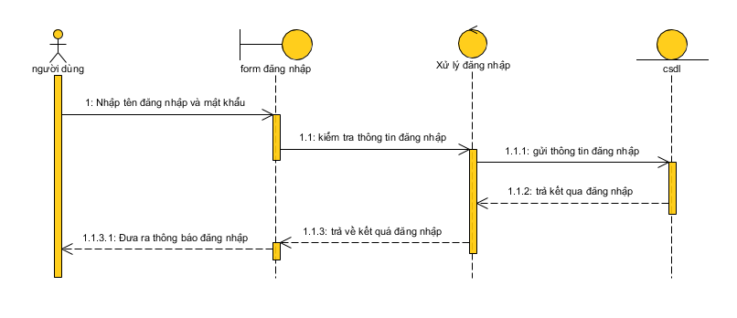

Hình .: Biểu đồ tuần tự đăng nhập

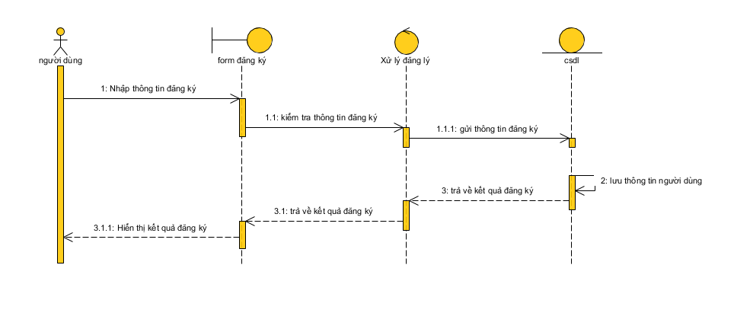

Hình .: Biểu đồ tuần tự đăng ký

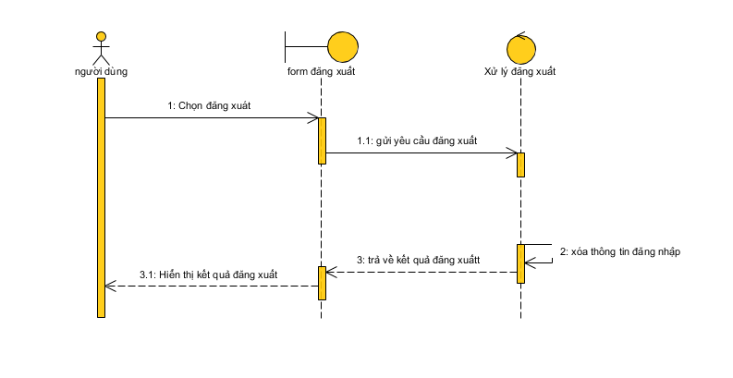

Hình .: Biểu đồ tuần tự đăng xuất

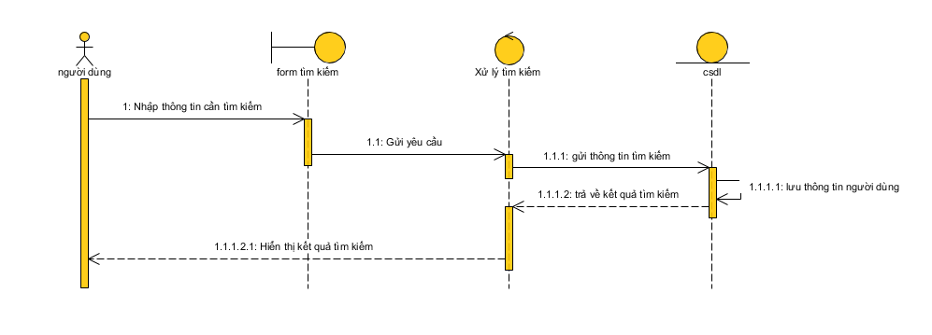

Hình .: Biểu đồ tuần tự người dùng tìm kiếm công việc

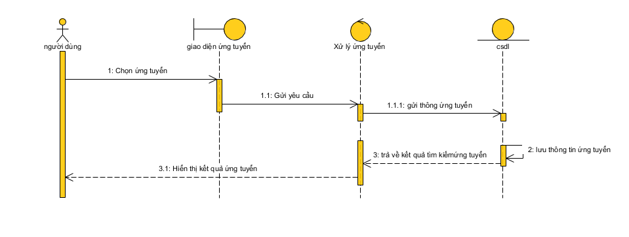

Hình .: Biểu đồ tuần tự người dùng ứng tuyển công việc

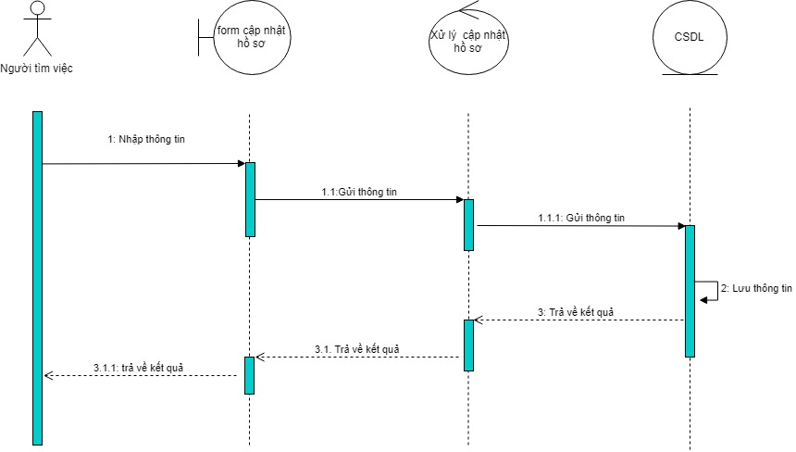

Hình .: Biểu đồ tuần tự cập nhật hồ sơ

### Biểu đồ tuần tự dành cho nhà tuyển dụng

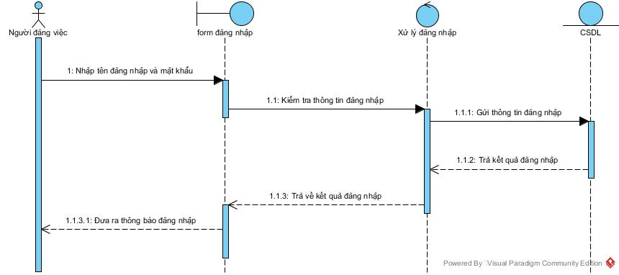

Hình .: Biểu đồ tuần tự đăng nhập

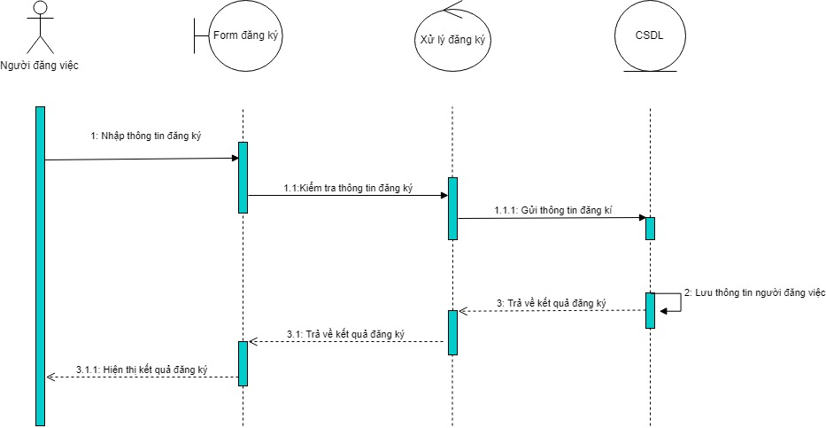

Hình .: Biểu đồ tuần tự đăng ký

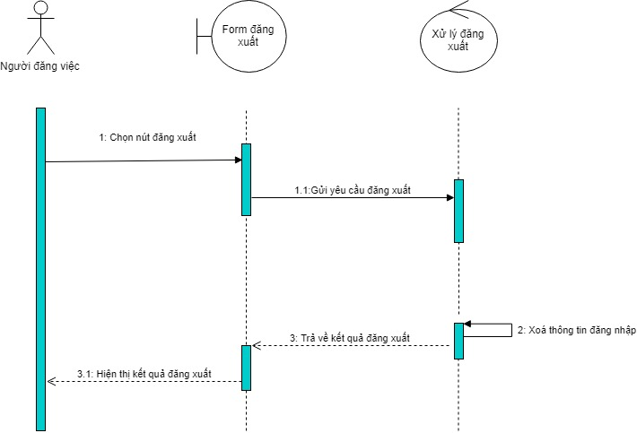

Hình .: Biểu đồ tuần tự đăng xuất

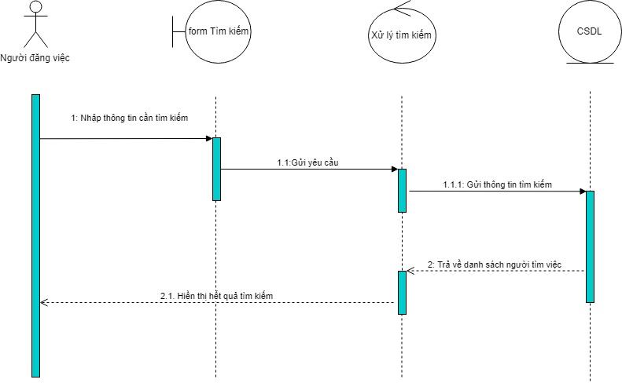

Hình .: Biểu đồ tuần tự tìm kiếm

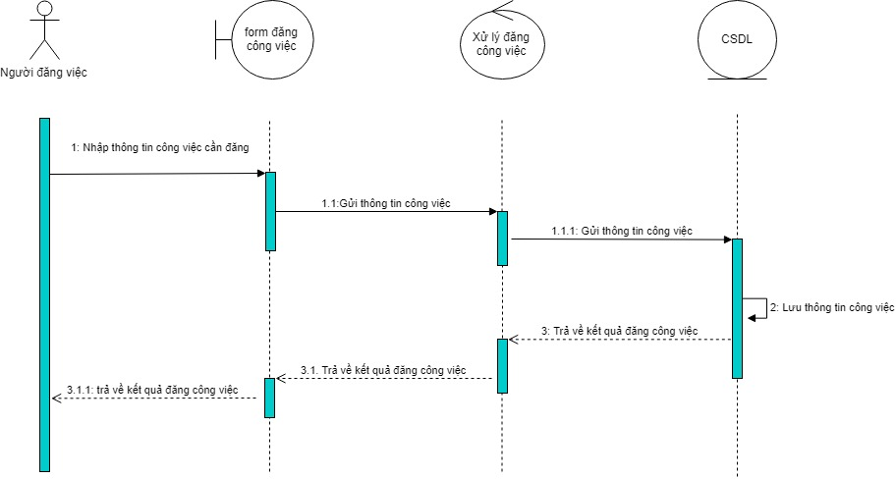

Hình .: Biểu đồ tuần tự đăng công việc

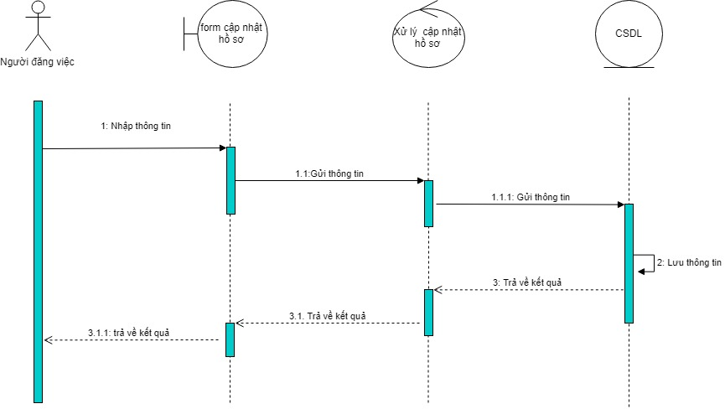

Hình .: Biểu đồ tuần tự cập nhật hồ sơ

## Biểu đồ lớp

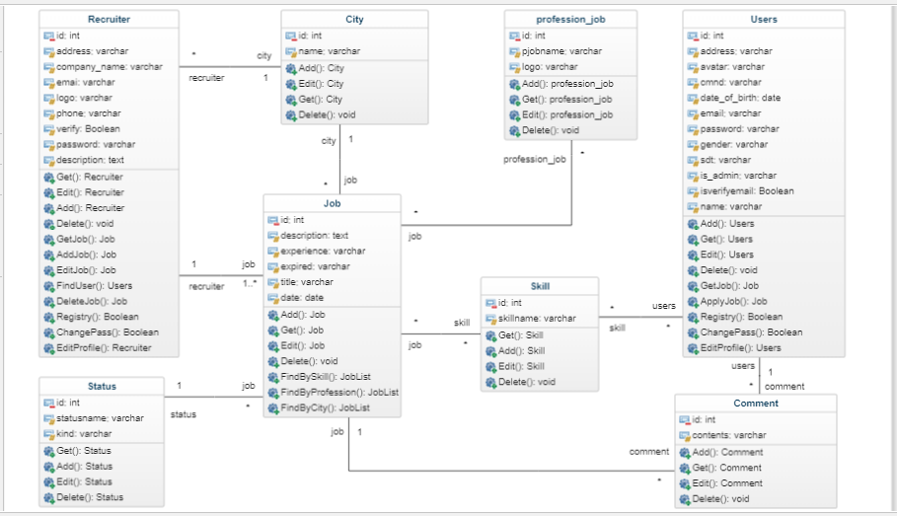

Hình .: Biểu đồ lớp của hệ thống

## Biểu đồ hoạt động

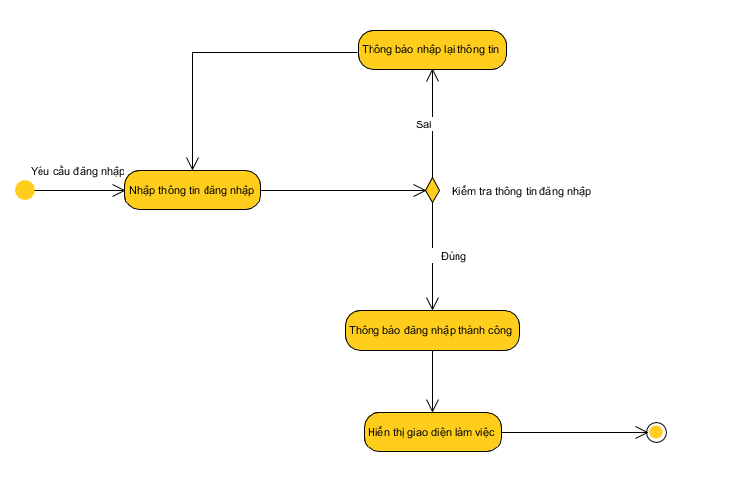

Hình .: Biểu đồ hoạt động đăng nhập

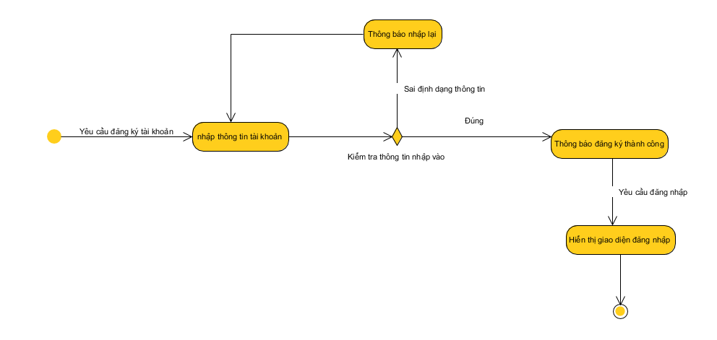

Hình .: Biểu đồ hoạt động đăng ký tài khoản

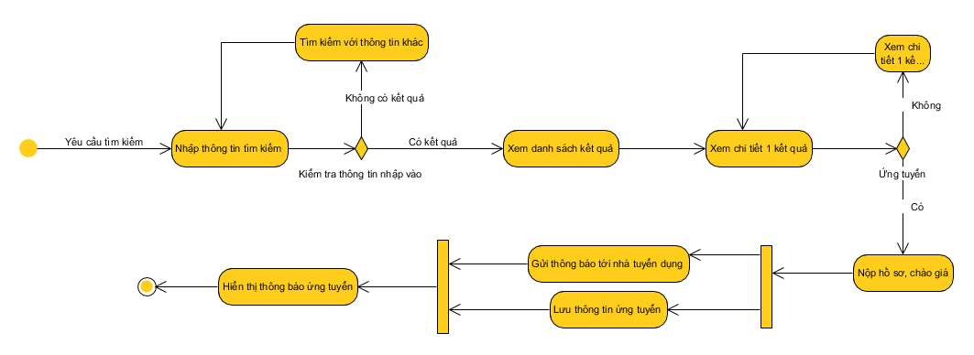

Hình .: Biểu đồ hoạt động ứng tuyển

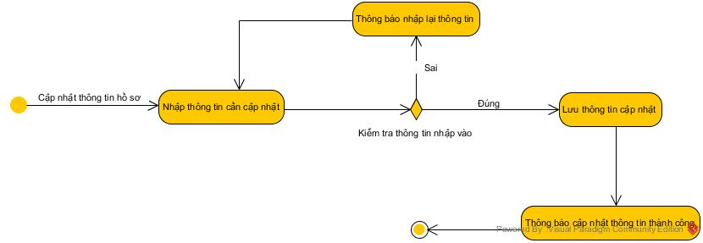

Hình .: Biểu đồ hoạt động cập nhật hồ sơ

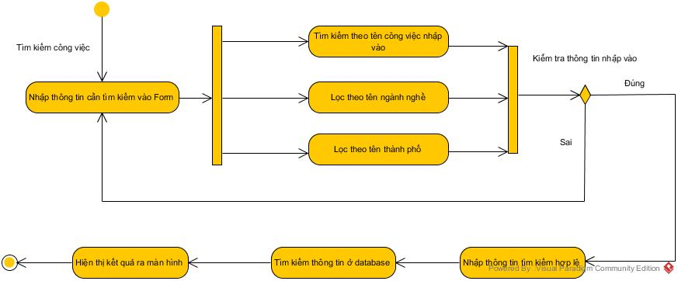

Hình .: Biểu đồ hoạt động tìm kiếm công việc

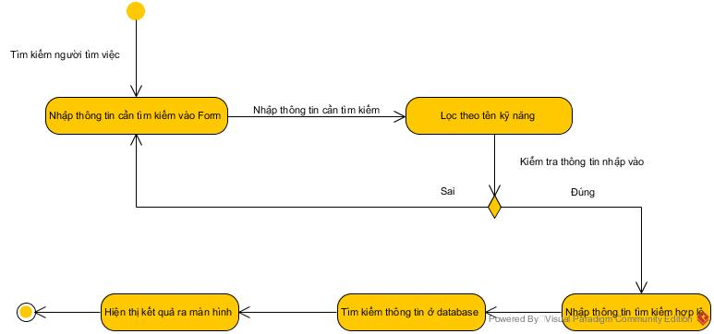

Hình .: Biểu đồ hoạt động tìm kiếm người tìm việc

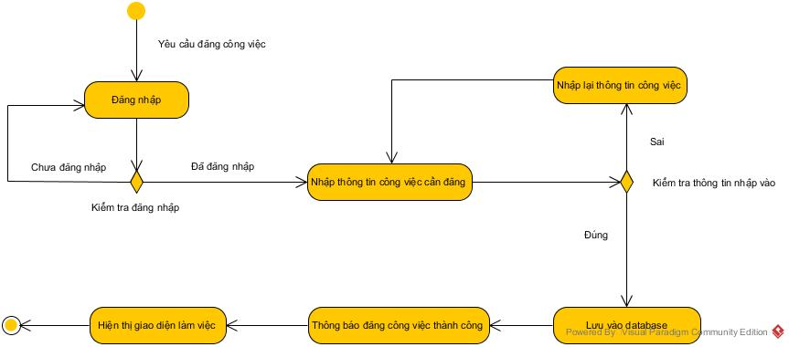

Hình .: Biểu đồ hoạt động đăng công việc

## Thiết kế cơ sở dữ liệu

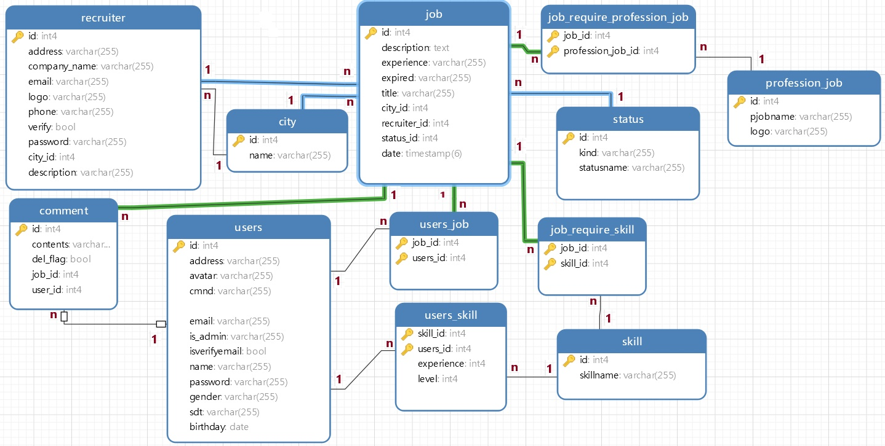

Hình .: Cơ sở dữ liệu của hệ thống

### Xác định các thực thể có trong cơ sở dữ liệu

* + - 1. **Định nghĩa về thực thể**

Thực thể là một đối tượng trong thế giới thực và có thể tồn tại độc lập mà hệ thống cần lưu trữ dữ liệu về nó.

Đối tượng được xác định là một thực thể phải thủ động (vd: người, vật…) tồn tại độc lập mà không phụ thuộc vào các thực thể khác. Bên trong các thực thể là các thuộc tính, đây là những tính chất không thay đổi của thực thể.

Thuộc tính là những thông tin cần được xử lý.

* + - 1. **Các tập thực thể**
* Thực thể nhà tuyển dụng
* Thuộc tính: recruiter (id, address, company_name, email, logo, phone, verify, password, description, city_id)

Bảng .: Mô tả thực thể nhà tuyển dụng

|  |  |  |  |
| --- | --- | --- | --- |
| STT | Tên thuộc tính | Tên viết tắt | Ý nghĩa |
| 1 | Mã nhà tuyển dụng | id | Mã của nhà tuyển dụng |
| 2 | Địa chỉ | address | Địa chỉ của nhà tuyển dụng |
| 3 | Tên nhà tuyển dụng | company_name | Tên của nhà tuyển dụng |
| 4 | Email | email | Email của nhà tuyển dụng |
| 5 | Hình logo | logo | Logo của nhà tuyển dụng |
| 6 | Số điện thoại | phone | Số điện thoại của nhà tuyển dụng |
| 7 | Kiểm tra | veryfy | Kiểm tra |
| 8 | Mật khẩu | pasword | Mật khẩu của nhà tuyển dụng |
| 9 | Mô tả | description | Giới thiệu về nhà tuyển dụng |
| 10 | Mã thành phố | city_id | Nhà tuyển dụng thuộc thành phố |

* Thực thể người tìm việc
* Thuộc tính: users (id , address, avatar, cmnd, birthday, email, is_admin, isverifyemail, name, password, gender,sdt)

Bảng .: Mô tả thực thể người tìm việc

|  |  |  |  |
| --- | --- | --- | --- |
| STT | Tên thuộc tính | Tên viết tắt | Ý nghĩa |
| 1 | Mã người tìm việc | id | Mã của người tìm việc |
| 2 | Địa chỉ | address | Địa chỉ của người tìm việc |
| 3 | Hình ảnh | avatar | Ảnh đại diện của người tìm việc |
| 4 | Số CMND | cmnd | Số CMND của người tìm việc |
| 5 | Ngày sinh | birthday | Ngày sinh của người tìm việc |
| 6 | Email | email | Email của người tìm việc |
| 7 | Là quản trị | is_admin | Kiểm tra xem có phải là admin không |
| 8 | Kiểm tra xác thực email | isverifyemail | Kiểm tra email |
| 9 | Tên người tìm việc | name | Tên của người tìm việc |
| 10 | Mật khẩu | password | Mật khẩu của người tìm việc |
| 11 | Giới tính | gender | Giới tính của người tìm việc |
| 12 | Số điện thoại | sdt | Số điên thoại |

* Thực thể công việc
* Thuộc tính: job (id , description, experience, expired, title, date, city_id, recruiter_id, status_id)

Bảng .: Mô tả thực thể công việc

|  |  |  |  |
| --- | --- | --- | --- |
| STT | Tên thuộc tính | Tên viết tắt | Ý nghĩa |
| 1 | Mã công việc | id | Mã của công việc |
| 2 | Mô tả | description | Mô tả công việc |
| 3 | Kinh nghiệm | experience | Kinh nghiệm yêu cầu của công việc |
| 4 | Ngày kết thúc | expired | Số CMND của người tìm việc |
| 5 | Tiêu đề | title | Tên công việc |
| 6 | Mã thành phố | city_id | Công việc thuộc thành phố |
| 7 | Mã nhà tuyển dụng | recruiter_id | Nhà tuyển dụng đăng công việc |
| 8 | Mã trạng thái | status_id | Trạng thái của công việc |
| 9 | Ngày đăng tuyển | date | Ngày đăng công việc |

* Thực thể địa điểm

- Thuộc tính: city (id , name)

Bảng .: Mô tả thực thể địa điểm

|  |  |  |  |
| --- | --- | --- | --- |
| STT | Tên thuộc tính | Tên viết tắt | Ý nghĩa |
| 1 | Mã thành phố | id | Mã của thành phố |
| 2 | Tên thành phố | name | Tên của thành phố |

* Thực thể trạng thái
* Thuộc tính: status (id , kind, statusname)

Bảng .: Mô tả thực thể trạng thái

|  |  |  |  |
| --- | --- | --- | --- |
| STT | Tên thuộc tính | Tên viết tắt | Ý nghĩa |
| 1 | Mã trạng thái | id | Mã của trạng thái |
| 2 | Loại trạng thái | kind | Loại trạng thái |
| 3 | Tên trạng thái | statusname | Tên trạng thái |

* Thực thể ngành nghề
* Thuộc tính: profession_job (id , pjobname, logo)

Bảng .: Mô tả thực thể ngành nghề

|  |  |  |  |
| --- | --- | --- | --- |
| STT | Tên thuộc tính | Tên viết tắt | Ý nghĩa |
| 1 | Mã ngành nghề | id | Mã của ngành nghề |
| 2 | Tên ngành nghề | pjobname | Tên ngành nghề |
| 3 | Logo | logo | Logo của ngành nghề |

* Thực thể kỹ năng
* Thuộc tính: skill (id, skillname)

Bảng .: Mô tả thực thể kỹ năng

|  |  |  |  |
| --- | --- | --- | --- |
| STT | Tên thuộc tính | Tên viết tắt | Ý nghĩa |
| 1 | Mã kỹ năng | id | Mã của kỹ năng |
| 2 | Tên kỹ năng | skillname | Tên kỹ năng |

* Thực thể bình luận
* Thuộc tính: comment (id , contents, del_flag, job_id user_id)

Bảng .: Mô tả thực thể bình luận

|  |  |  |  |
| --- | --- | --- | --- |
| STT | Tên thuộc tính | Tên viết tắt | Ý nghĩa |
| 1 | Mã bình luận | id | Mã bình luận |
| 2 | Nội dung | contents | Nội dung của bình luận |
| 3 | Mã công việc | job_id | Mã công việc được bình luận |
| 4 | Mã người tìm việc | user-id | Mã người tìm việc bình luận |

### Các quan hệ có trong cơ sở dữ liệu

* Thực thể công việc - người tìm việc
* Thuộc tính: users_job (job_id , user_id)

Bảng .: Mô tả bảng quan hệ công việc - người tìm việc

|  |  |  |  |
| --- | --- | --- | --- |
| STT | Tên thuộc tính | Tên viết tắt | Ý nghĩa |
| 1 | Mã công việc | job_id | Mã của công việc |
| 2 | Mã công việc | user_id | Mã của người tìm việc |

* Thực thể kỹ năng - người tìm việc
* Thuộc tính: user_skill (skill_id, user_id, experince, level)

Bảng .: Mô tả bảng quan hệ kỹ năng - người tìm việc

|  |  |  |  |
| --- | --- | --- | --- |
| STT | Tên thuộc tính | Tên viết tắt | Ý nghĩa |
| 1 | Mã kỹ năng | skill_id | Mã kỹ năng |
| 2 | Mã người tìm việc | user_id | Mã của người tìm việc |
| 3 | Kinh nghiệm | experince | Kinh nghiệm |
| 4 | Cấp độ | level | Cấp độ |

* Thực thể công việc – kỹ năng
* Thuộc tính: job_require_skill (job_id, skill_id)

Bảng .: Mô tả bảng quan hệ công việc - kỹ năng

|  |  |  |  |
| --- | --- | --- | --- |
| STT | Tên thuộc tính | Tên viết tắt | Ý nghĩa |
| 1 | Mã công việc | job_id | Mã công việc |
| 2 | Mã kỹ năng | skill_id | Mã kỹ năng |

* Thực thể công việc – ngành nghề
* Thuộc tính: job_require_profession_job (job_id, profession_job_id)

Bảng .: Mô tả bảng quan hệ công việc - ngành nghề

|  |  |  |  |
| --- | --- | --- | --- |
| STT | Tên thuộc tính | Tên viết tắt | Ý nghĩa |
| 1 | Mã công việc | job_id | Mã công việc |
| 2 | Mã ngành nghề | profession_job_id | Mã của ngành nghề |

## Thiết kế giao diện

### Giao diện trang quản trị

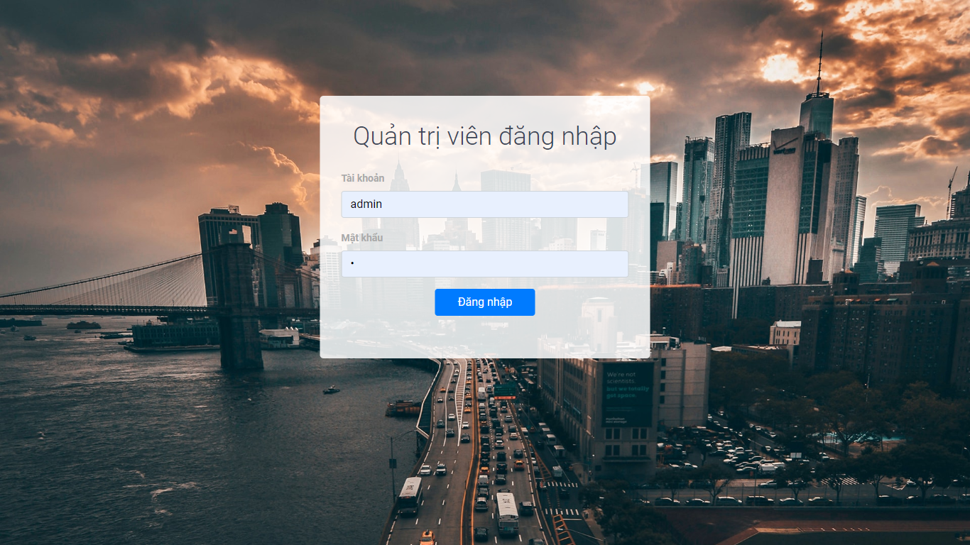

Hình .: Trang đăng nhâp admin

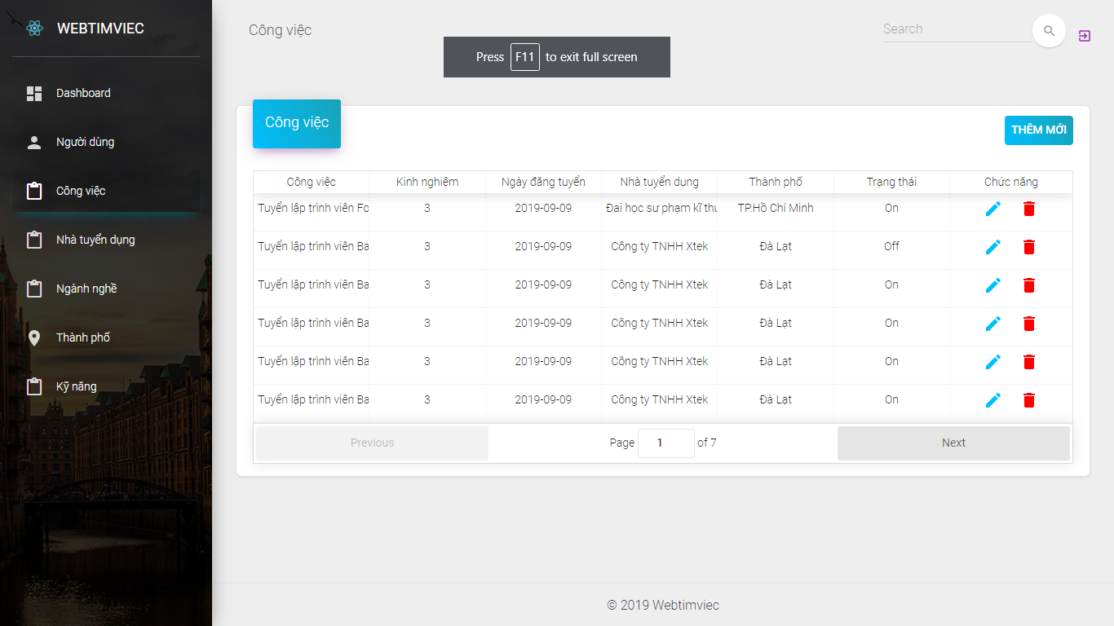

Hình .: Trang xem danh sách công việc

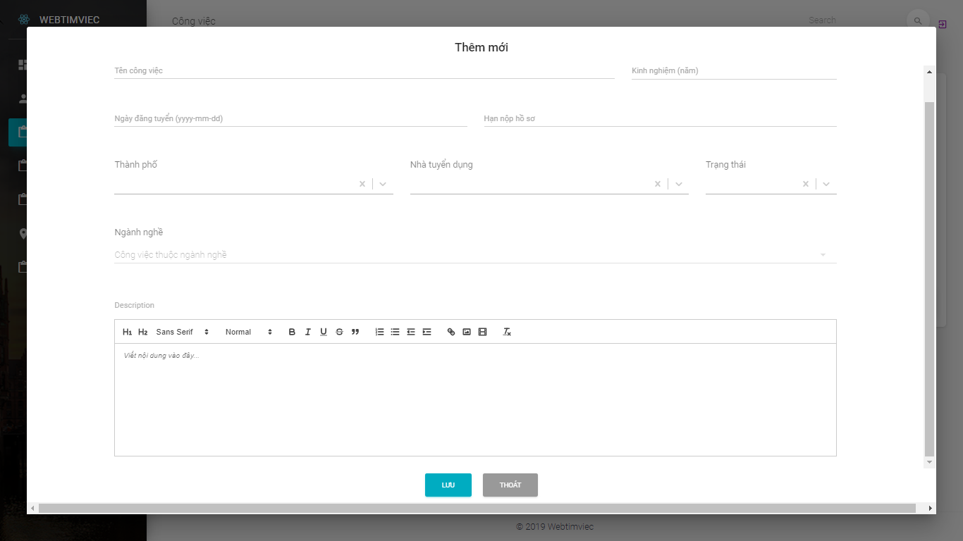

Hình .: Trang thêm mới một công việc

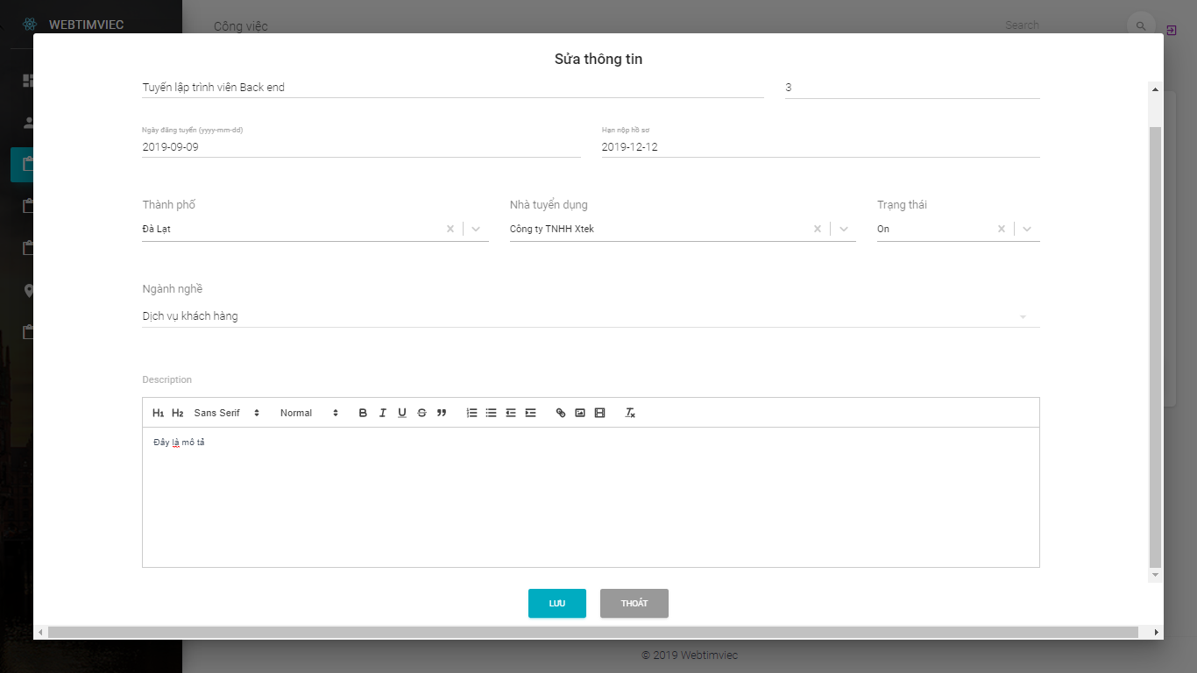

Hình .:Trang sửa thông tin một công việc

### Giao diện trang người người tìm việc

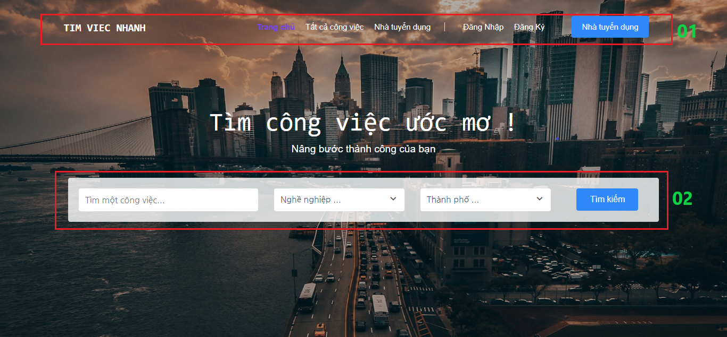

Hình .: Giao diện trang chủ

Mô tả giao diện trang chủ cho người tìm việc:

|  |  |  |  |
| --- | --- | --- | --- |
| Stt | Tên | Kiểu | Mô tả |
| 01 | Trang chủ | Link | Chuyển trang web về trang chủ |
| Tất cả công việc | Link | Chuyển trang web về trang danh sách tất cả công việc |
| Nhà tuyển dụng | Link | Chuyển trang web về trang danh sách nhà tuyển dụng |
| Đăng nhập | Link | Chuyển về trang đăng nhập dành cho người tìm việc |
| Đăng ký | Link | Chuyển về trang đăng ký dành cho người tìm việc |
| Nhà tuyển dụng | Button | Button chuyển sang trang dành cho nhà tuyển dụng |
| 02 | Form nhập tên công việc | Input | Nhập vào tên công việc cần tìm kiếm |
| Form chọn tên nghề nghiệp | Select | Chọn một ngành nghề để lọc công việc theo ngành nghề đó |
| Form chọn tên thành phố | Select | Chọn một thành phố để lọc công việc theo thành phố đó |
| Tìm kiếm | Button | Chuyển sang trang tất cả công việc và tìm kiếm công việc. |

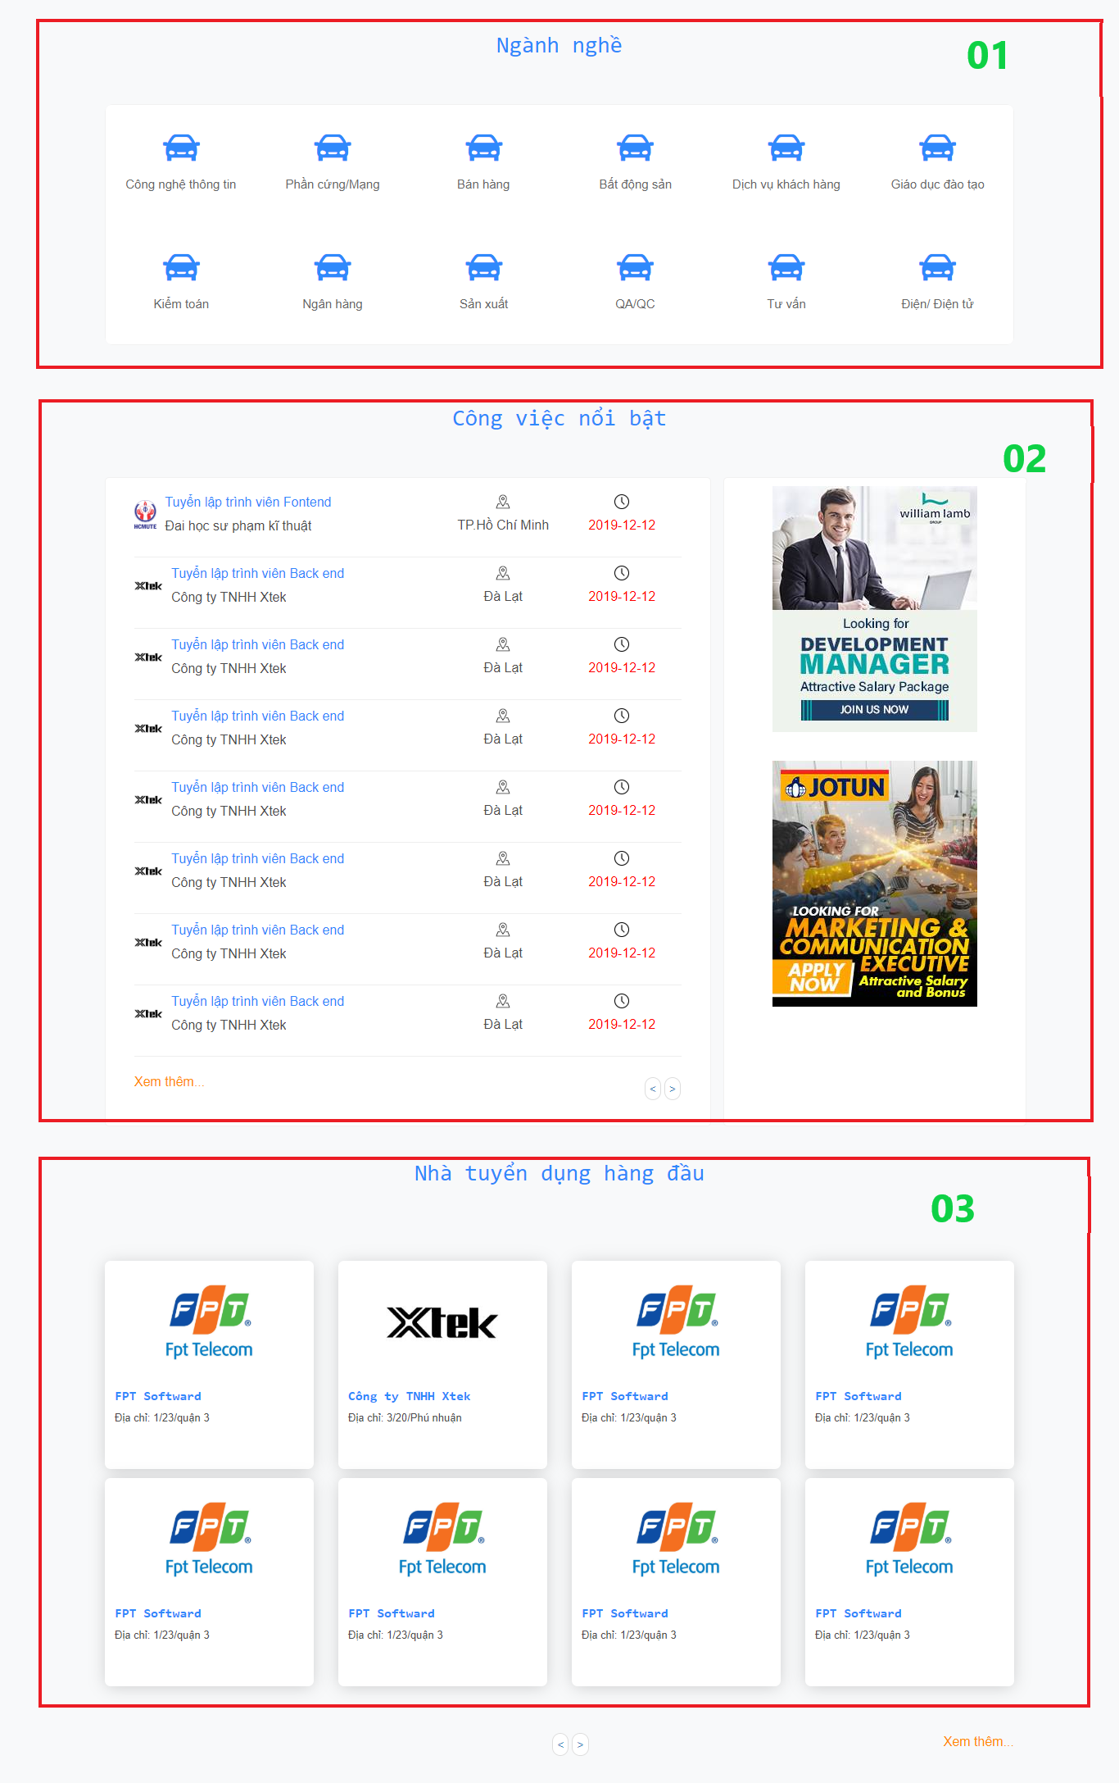

Hình .: Giao diện trang chủ các danh mục người tìm việc

Mô tả giao diện các danh mục của trang chủ người tìm việc:

|  |  |  |  |
| --- | --- | --- | --- |
| STT | Tên | Kiểu | Mô tả |
| 01 | Danh mục ngành nghề |  | Hiện thị các ngành nghề ở giao diện trang chủ |
| 02 | Danh mục công việc |  | Hiện thị các công việc ở giao diện trang chủ |
| 03 | Danh mục nhà tuyển dụng |  | Hiện thị các nhà tuyển dụng ở giao diện trang chủ |

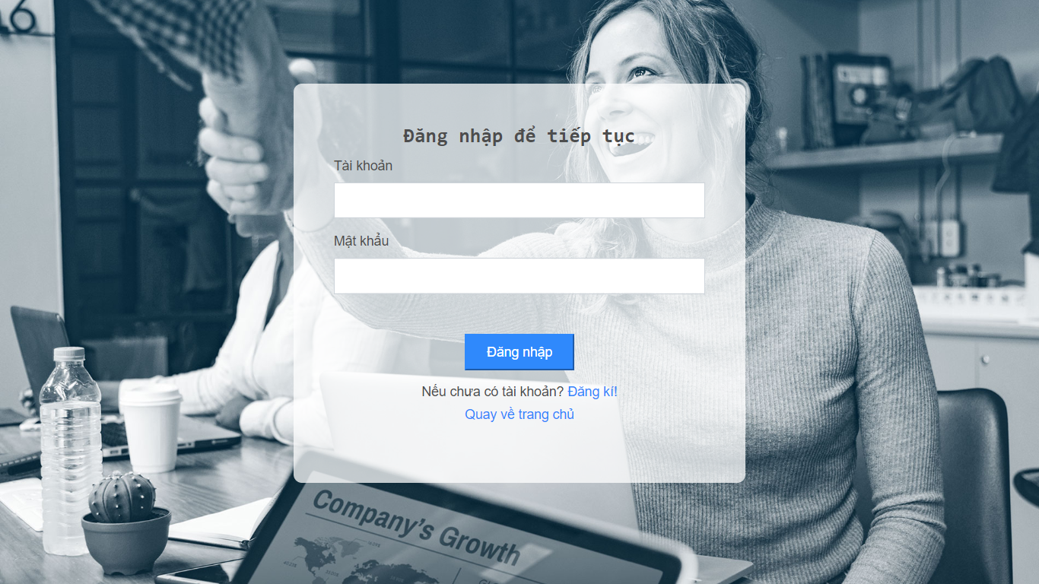

Hình .:Giao diện đăng nhập cho người dùng

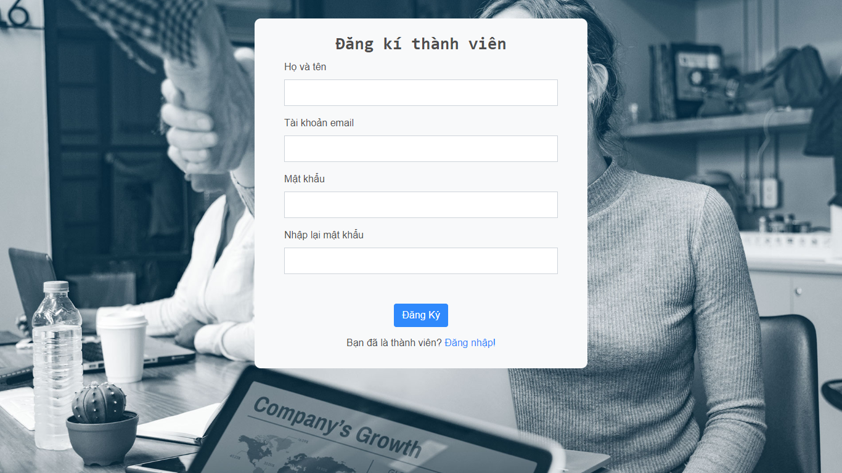

Hình .: Giao diện trang đăng ký cho người dùng

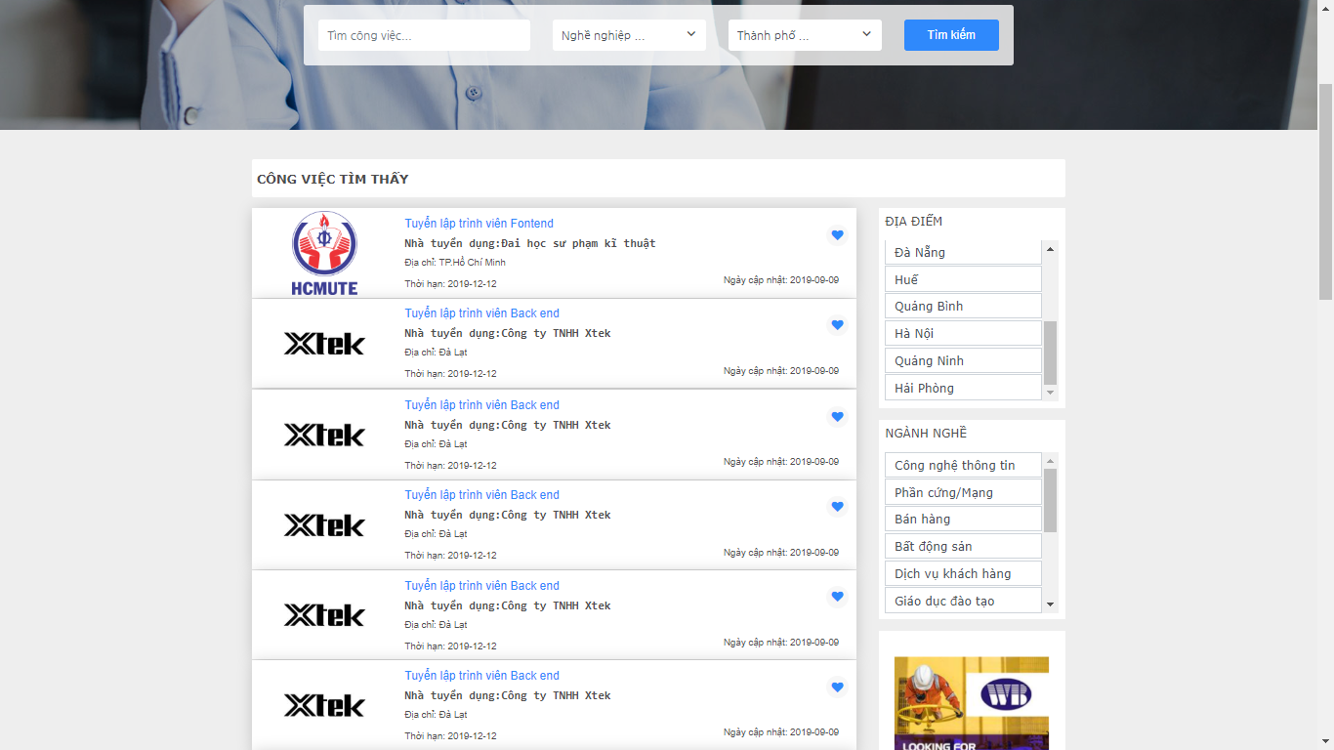

Hình .: Giao diện trang tất cả các công việc

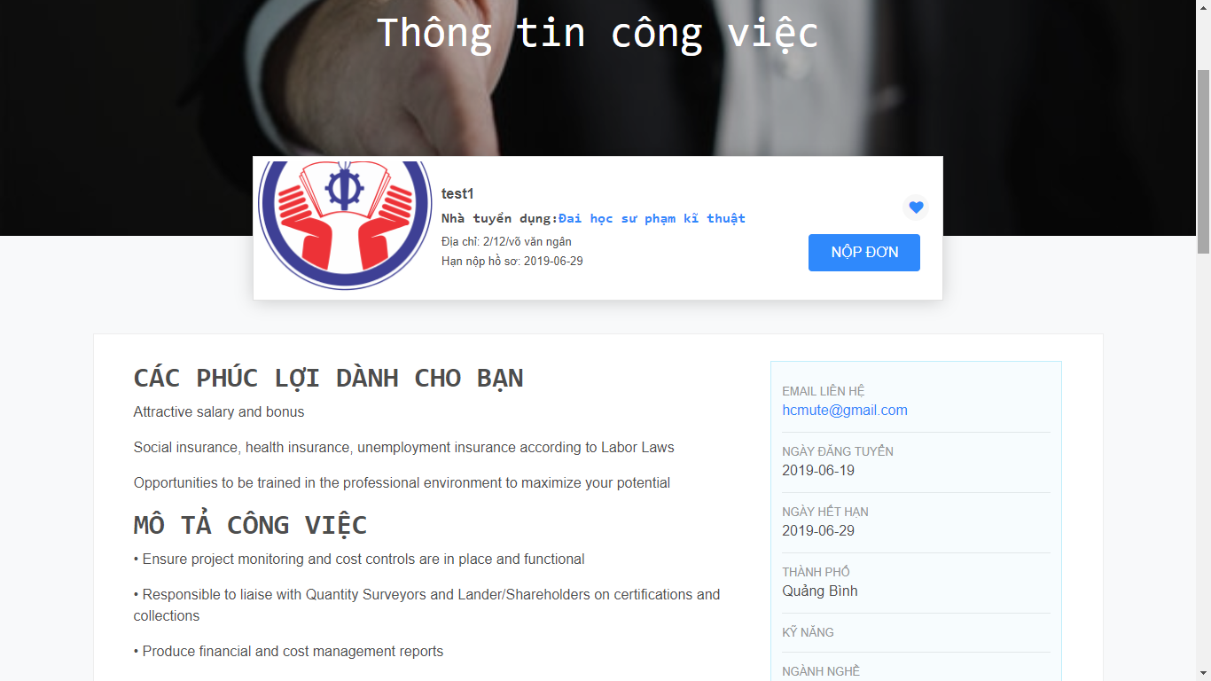

Hình .: Giao diện trang thông tin chi tiết công việc

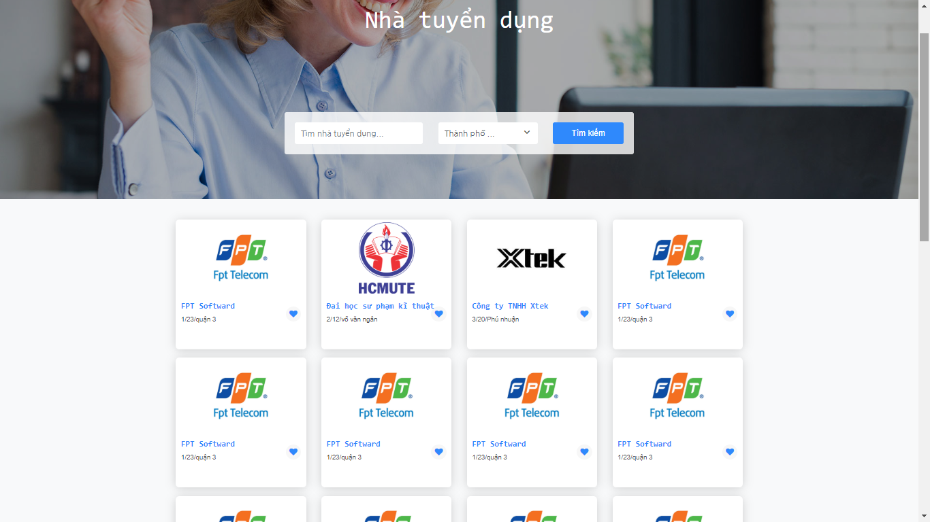

Hình .: Giao diện trang nhà tuyển dụng

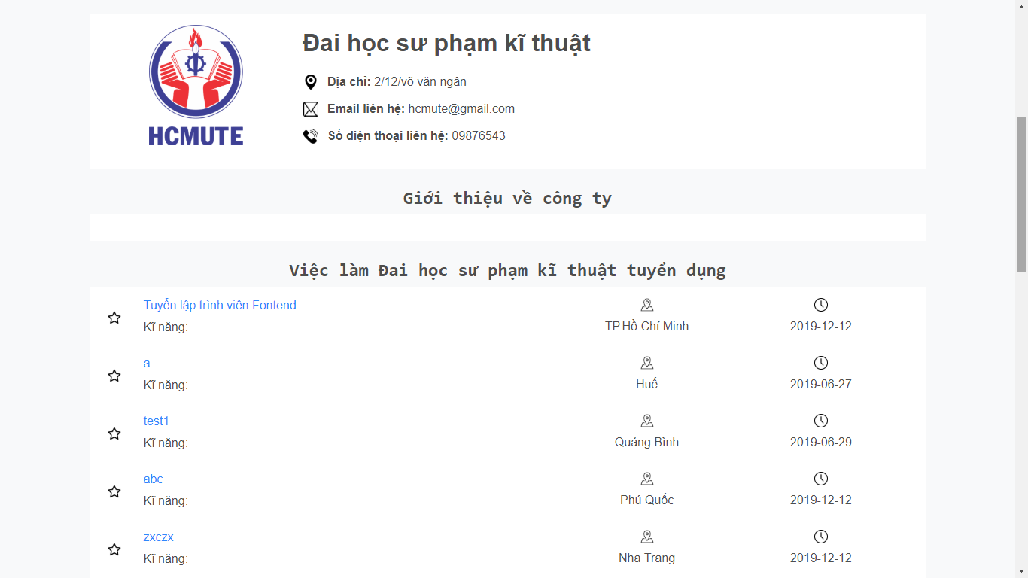

Hình .: Giao diện trang thông tin chi tiết nhà tuyển dụng

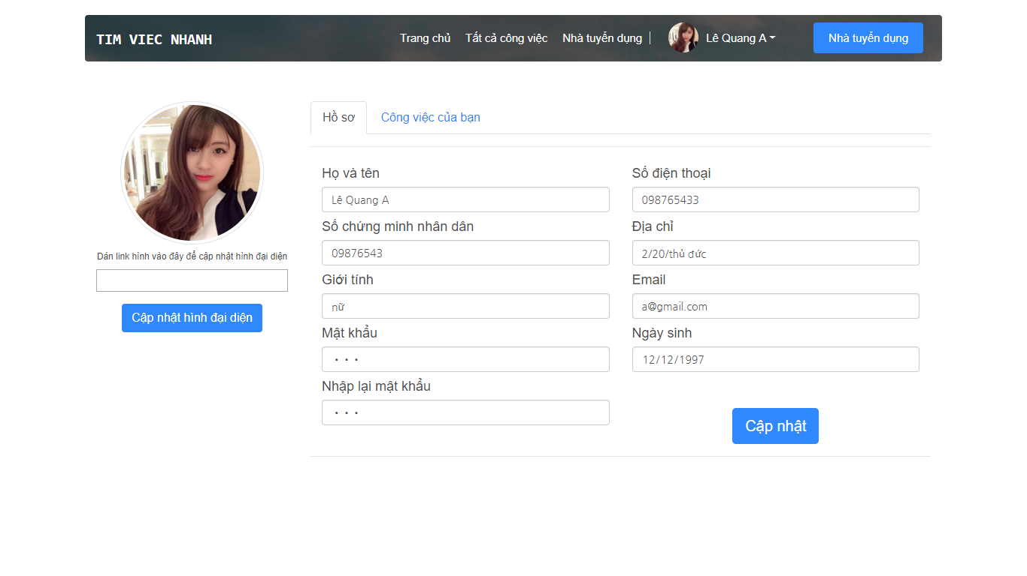

Hình .: Trang quản lý hồ sơ

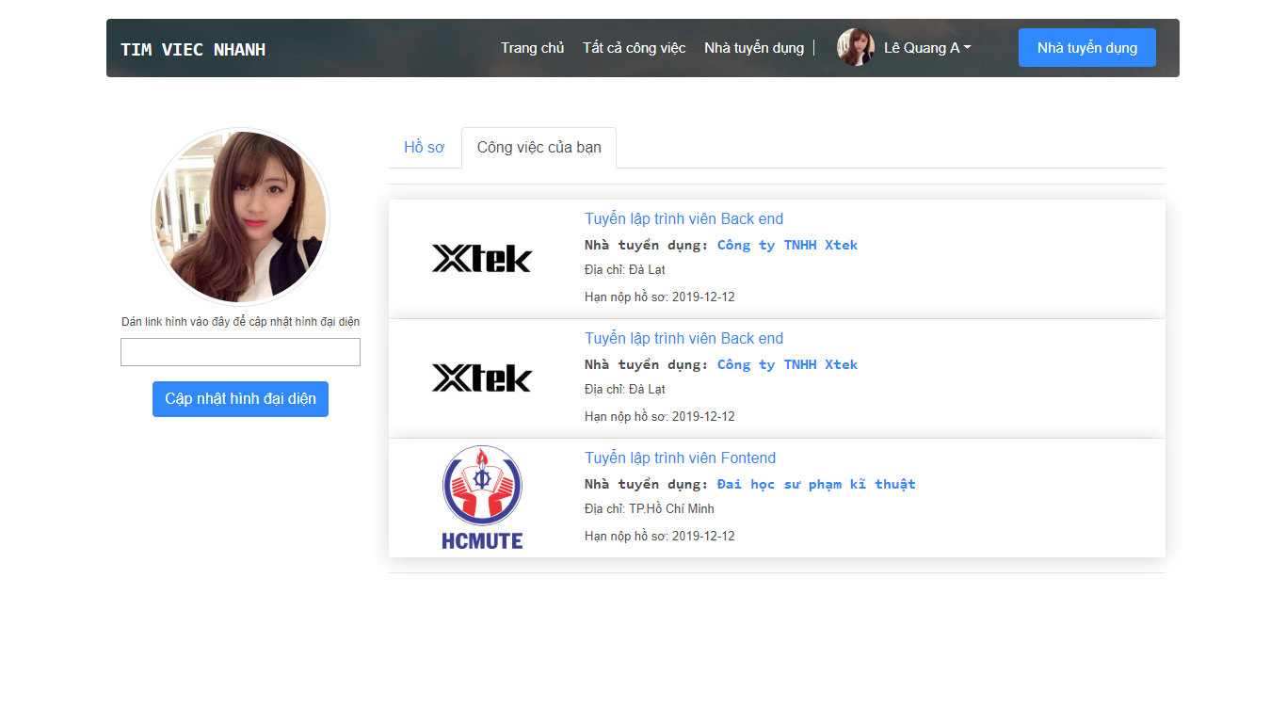

Hình .: Trang quản lý công việc đã ứng tuyển

### Giao diện trang người đăng tuyển công việc



Hình .: Giao diện trang chủ

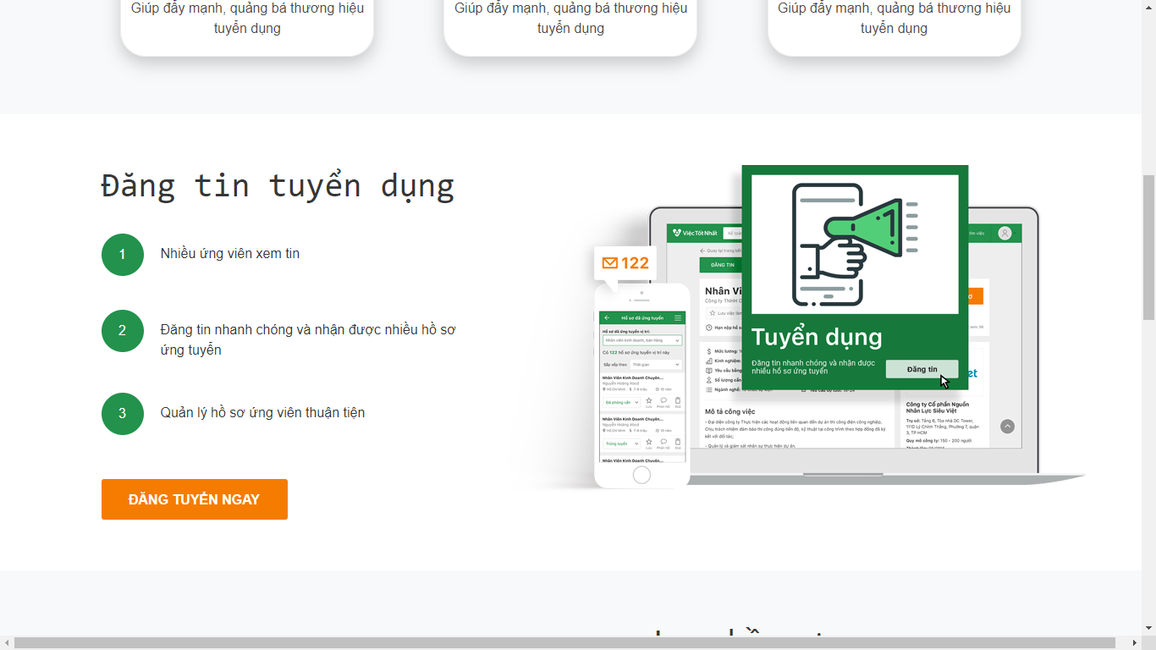

Hình .: Giao diện trang chủ

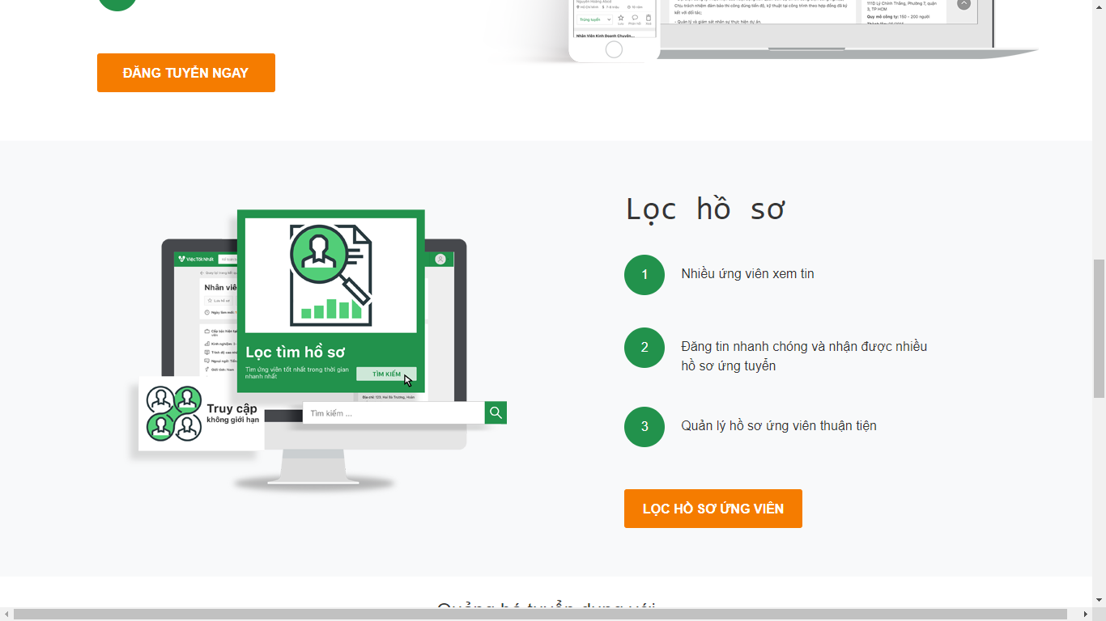

Hình .: Giao diện trang chủ

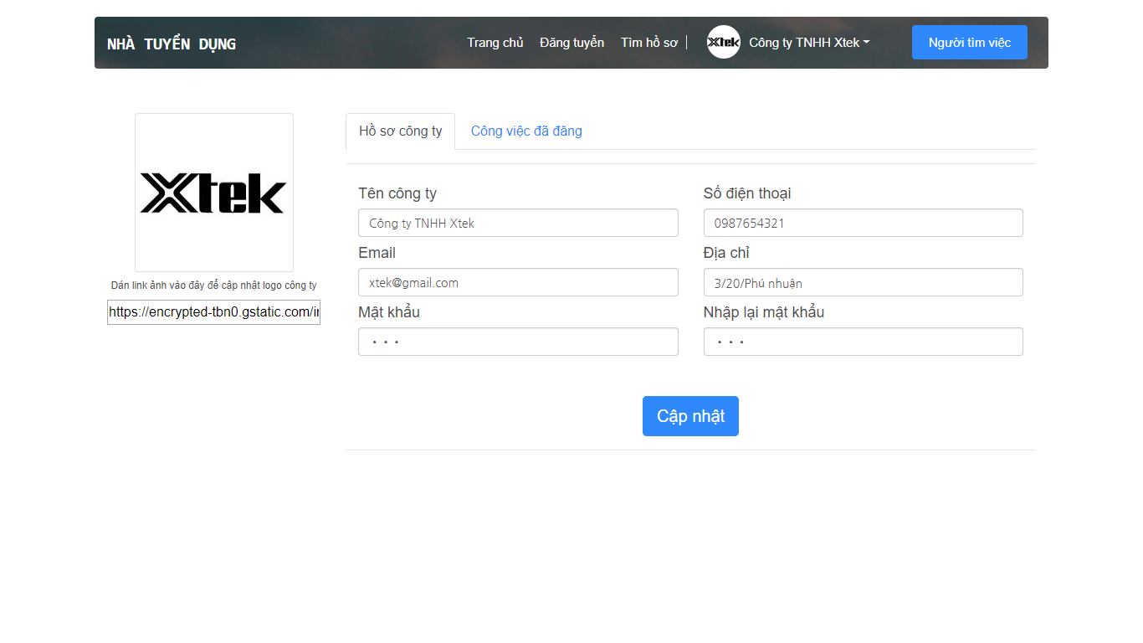

Hình .: Trang quản lý hồ sơ của nhà tuyển dụng

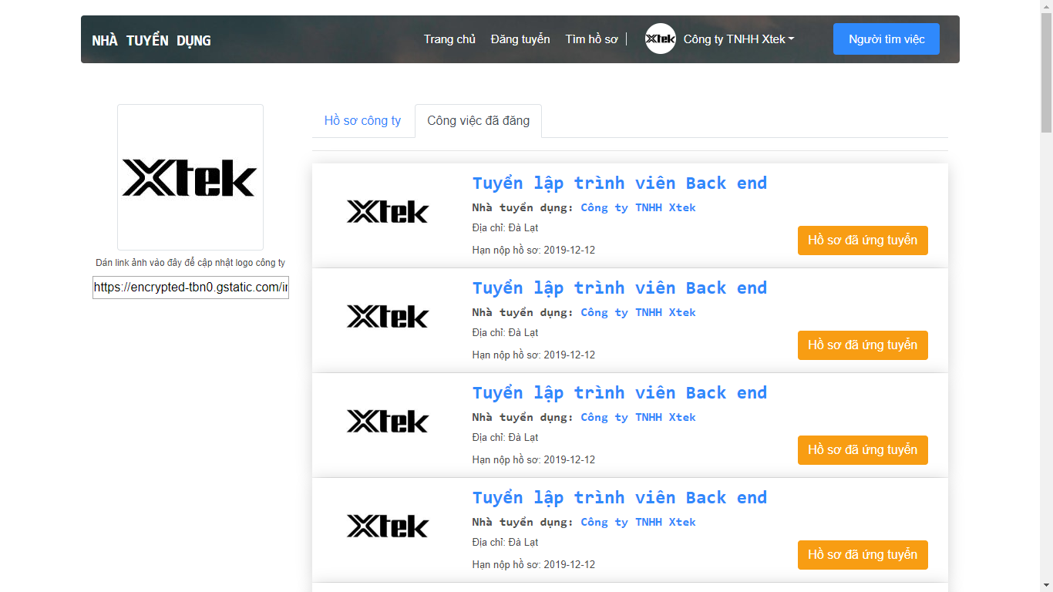

Hình .: Trang quản lý danh sách công việc đă đăng tuyển

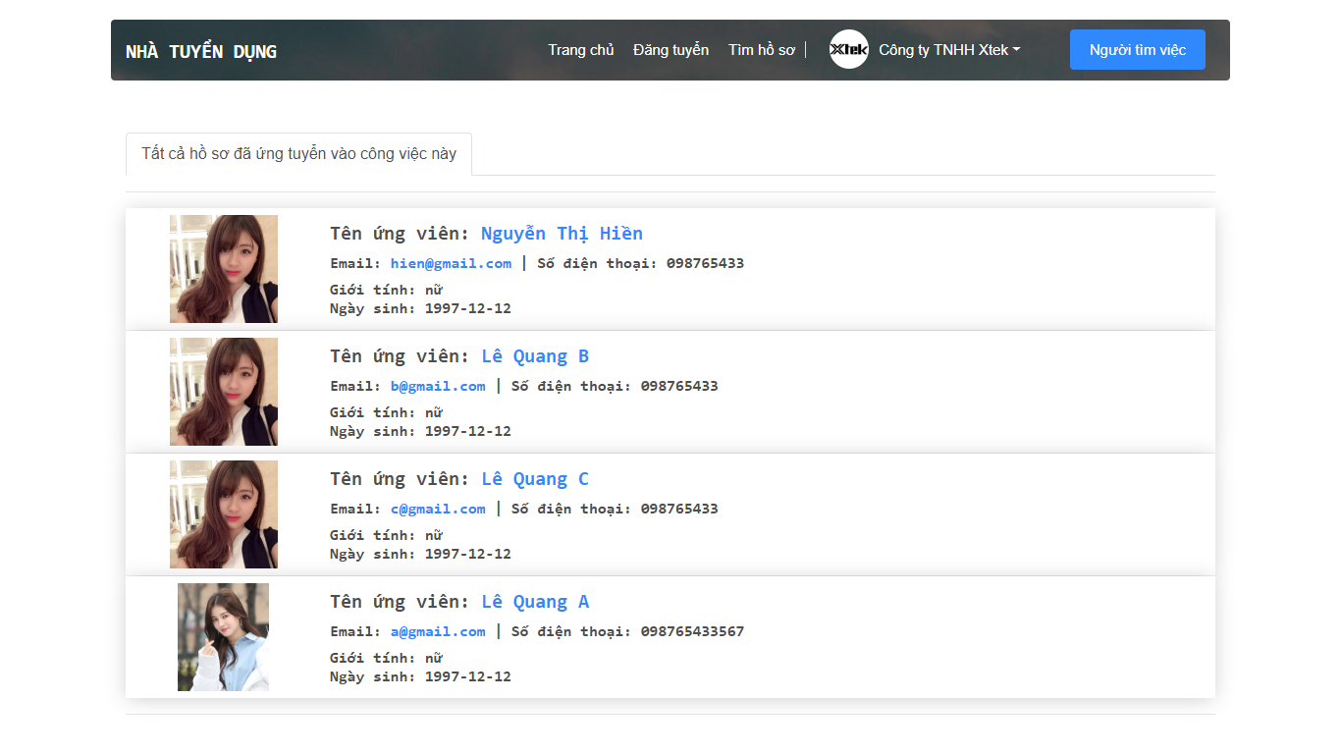

Hình .: Trang quản lý danh sách ứng viên đã ứng tuyển vào công việc

# 

# CÀI ĐẶT VÀ KIỂM THỬ

## Cài đặt

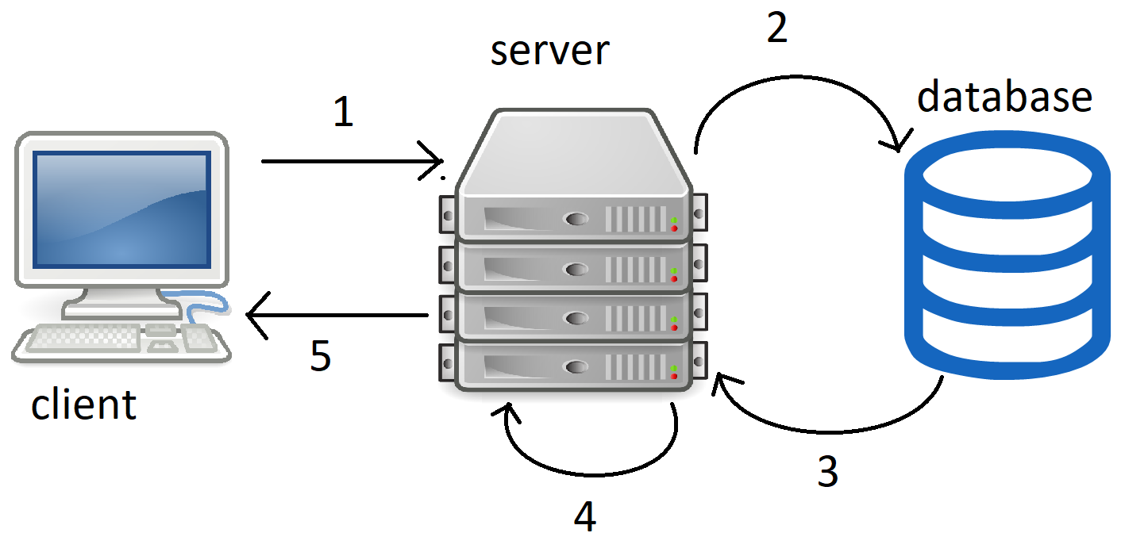

Hình .: Kiến trúc website

Mô tả chi tiết:

* Client gửi request tới server.
* Server yêu cầu dữ liệu từ database.
* Database trả về dữ liệu cho server.
* Server xử lý dữ liệu được trả về.
* Server trả về dữ liệu cho client hiển thị lên cho người dùng.

Hướng dẫn cài đặt:

* Cài đặt Java 7 trở lên kèm IntelliJ phiên bản trả phí để chạy server
* Cài đặt NodeJs bản 6. trở lên.
* Cài đặt Postgresql để lưu dữ liệu

Hướng dẫn chạy website:

Bước 1: Vào PostgreSQL tạo cơ sở dữ liệu có tên là webtimviec, thông tin truy cập vô postgres đặt là:

* Username: postgres
* Password: 123456

Bước 2: dùng IntelliJ để mở thư mục Backend, Config là Project Spring Boot và sau đó nhấn start để bật sever

Bước 3: Mở cmd và điều hướng vào thư mục frontend sau đó gõ lệnh “npm i” để tải một số thư viện đã cài đặt trong project ở thư mục package.json, cuối cũng gõ lệnh “npm start**”** để khởi động project.

## Kiểm thử

# 

# KẾT QUẢ SO SÁNH, THỰC NGHIỆM, PHÂN TÍCH, TỔNG HỢP

## Kết quả so sánh

## Tổng hợp

# 

# KẾT LUẬN VÀ HƯỚNG PHÁT TRIỂN

## Kết quả đạt được

### Nghiên cứu công nghệ mới:

Nắm vững kiến thức về Springboot và cách cấu hình, xây dụng model, lâp trình theo hướng code first.

Nắm vững kiến thức cơ bản về ReactJs và các kiến thức liên quan như HTML, CSS, JavaScript.

Ứng dụng thành thạo mô hình MVC.

Nắm cách thức giao tiếp giữa client và server bằng Restful.

### Về mặt sản phẩm

Giao diện được xây dựng hoàn chỉnh, tương ứng với người dùng có các thanh menu riêng, chứa các khả năng có thể thực hiện.

* Với đối tượng là người tìm việc có thể thực hiện được các chức năng sau:
* Đăng ký thành viên
* Đăng nhập vào hệ thống (nếu đã đăng ký) và đăng xuất.
* Xem chi tiết thông tin một công việc.
* Xem chi tiết thông tin nhà tuyển dụng
* Ứng tuyển những công việc có sẵn trên hệ thống và gửi email kèm theo CV của người tìm việc.
* Xem hồ sơ cá nhân, cập nhật thông tin hồ sơ của mình nếu cần thiết
* Xem danh sách những công việc mà đã ứng tuyển và nộp hồ sơ.
* Gửi email trực tiếp đến cho nhà tuyển dụng nếu thấy có công việc phù hợp.
* Chức năng tìm kiếm công việc theo tên công việc, lọc theo ngành nghề và lọc theo thành phố.
* Tìm nhà tuyển dụng theo tên và lọc theo thành phố.
* Với đối tượng là nhà tuyển dụng có thể thực hiện các chức năng sau:
* Đăng kí làm nhà tuyển dụng.
* Đăng nhập vào hệ thống (nếu đã đăng ký tài khoản), và đăng xuất.
* Xem hồ sơ cá nhân của nhà tuyển dụng và có thể chỉnh sửa hồ sơ nếu cần thiết.
* Đăng tuyển dụng.
* Chỉnh sửa thông tin đã đăng.
* Lọc ứng viên theo kỹ năng.
* Với đối tượng là quản trị có thể thực hiện các chức năng sau:
* Quản lý nhà tuyển dụng
* Quản lý người dùng
* Quản lý ngành nghề
* Quản lý thành phố
* Quản lý kỹ năng
* Quản lý công việc

Trong các danh mục quản lý,người quản trị có thể thực hiện các chức năng như xem thông tin, thêm danh mục, sửa thông tin danh mục và xoá danh mục đó.

## Hạn chế

Để xây dựng một trang website tìm việc làm để đáp ứng như cầu tìm việc nhanh, chính xác, hiểu quả như hiện nay là một điều thú vị và thiết thực có thể áp dụng vào thực tế nhưng song không ít những khó khăn và thách thức. Tự thiết kế website không còn xa lạ gì nhưng đối với chúng em, thời gian tiếp cận nó cũng không được gọi là nhiều và còn thiếu nhiều kiến thức quan trọng. Hơn nữa, thời gian làm luận văn cũng có giới hạn, nên chúng em cũng gặp nhiều khó khăn mặc dù còn rất nhiều ý tưởng và dự định đặt ra lúc ban đầu mà chưa thể thực hiện được, hy vọng có thể hoàn thiện và áp dụng được và thực tế trong thời gian tới.

Sau đây là một số thiếu sót của đề tài:

* Về giao diện: Giao diện chưa thật sự thân thiện với người dùng, chưa có responsive để sử dụng được trên các thiết khác ngoài laptop và PC.
* Về chức năng: Chưa có chức năng đăng nhập bằng tài khoản google, bằng tài khoản Facebook.Chức năng tìm kiếm chưa được hoàn hảo và chính xác.
* Về nghiệp vụ: một số nghiệp vụ còn chưa hoàn chỉnh, chưa thực hiện được việc bình luận đánh giá công việc của người dùng, chưa thực hiện được sắp xếp các công việc được ưu tiên lên trang chủ.
* Về nghiệp vụ của Admin: Do kiến thức tìm hiểu nghiệp vụ thực tế còn hạn chế nên phần nghiệp vụ của Admin còn sơ sài, và có nhiều danh mục chưa đúng với nghiệp vụ thực tế.

## Hướng phát triển

Cá nhân hóa cho người dùng (hiển thị những công việc mà người dùng sẽ quan tâm, hoặc giới thiệu những ứng cử viên sáng giá cho nhà tuyển dụng).

Ứng dụng bảng cấu trúc dạng cây và đệ quy để tìm kiếm công việc được chính xác hơn, đúng chuyên ngành hơn.

Tích hợp AI để học hồ sơ người dùng và đưa ra công việc phù hợp nhất.

Đưa vào triển khai ứng dụng thực tế: Nếu hoàn thiện được các chức năng như ở hướng phát triển, nhóm sẽ phát triển ứng dụng để vào sử dụng thực tế nếu có thể. Và sẽ tạo cho người dùng một địa chỉ tìm việc tin cậy, nhanh chóng, chính xác và mang lại hiểu quả công việc cao nhất

# TÀI LIỆU THAM KHẢO

**[1] :** Oracle Corporation (1995), “For Java Developers”

**Link**: [https://vi.wikipedia.org/wiki/Java_(ngôn_ngữ_lập_trình)](https://vi.wikipedia.org/wiki/Java_(ng%C3%B4n_ng%E1%BB%AF_l%E1%BA%ADp_tr%C3%ACnh))

**[2] :** Nguyễn Lợi (2017), “Mô hình MVC là gì? Ưu điểm của MVC như thế nào?”

**Link**: <https://blogloi.com/mo-hinh-mvc-la-gi-uu-diem-cua-mvc-nhu-nao/>

**[3]:** Alex Banks and Eve Porcello (2017), “Learning React-Functional Web Development with React and Redux”. 329 Page.

**[4]:** Lê Trung (2017), “RESTful API Cho Người Bắt Đầu”.

**Link**: <https://www.codehub.vn/RESTful-API-Cho-Nguoi-Bat-Dau>

**[5]:** "Web Services Architecture". World Wide Web Consortium. 11 February 2004. 3.1.3 Relationship to the World Wide Web and REST Architectures. Retrieved 29 September 2016.

**[6]:** Matt Raible (July 19, 2018), “Use React and Spring Boot to Build a Simple CRUD App”.

**Link:** <https://developer.okta.com/blog/2018/07/19/simple-crud-react-and-spring-boot>

**[7]:** Website khảo sát nghiệp vụ:

<https://www.vietnamworks.com/> .

<https://www.timviecnhanh.com/>

<https://itviec.com/vi>